Fastholdelse af studerende på AAU

Hvad er det vi kan, når vi er gode til at fastholde studerende?

Case: Interaktionsdesign 2014 – 2019
Arbejdsrapport nr. 3

Indholdsfortegnelse
Indledning 4
Undersøgelsens formål og fokus 4
Udvælgelse af case 5
Forskningsspørgsmål og analysetilgang 5
Metode til dataindsamling 6
Grundlæggende data, forventninger og opstart 7
Gennemført ungdomsuddannelse og tidligere uddannelse 7
Vigtighed i forhold til studievalg 7
Hvor hørte du først om dit valgte studie? 8
Tilfredshed med studiet 9
Motivation for valg af uddannelse 9
Informationsmængde før start, forventninger og ændringer i opfattelse af AAU 10
Opstarten på AAU 11
Faglig integration 13
Arbejdsmængde og sværhedsgrad 14
Betydning og relevans af projektarbejdet 14
Sammenhæng mellem kurser og projekt 16
Det faglige miljø og indflydelse herpå 16
De studerendes egne initiativer 17
Social Integration 18
Hvordan fungerer det sociale miljø? 18
Betydningen af de studerendes egne aktiviteter 18
Oplever du, at du er en vigtig del af det sociale miljø? 19
Sammenhold på studiet 20
Ensomhed på studiet 21
Har din oplevelse af det sociale miljø ændret sig, mens du har gået her? 21
Fagligt og socialt samlet set – Sense of belonging 23
På en skala fra et til ti, hvor meget oplever du, at du hører til her? 23
Fastholdelsen af studerende 24
Institutionelle forhold 25
Uddannelsens etablering og udvikling 25
Vejlederkorpsets beskaffenhed og sammensætning 27
Samarbejde med studiesekretær 27
It-struktur og it-support 28
Uddannelsesstruktur - skemalægning 28
Undervisningsplatform - Moodle 29
Forelæsningslokaler 29
Grupperum 30
Opsamling og diskussion af analysens resultater 31
Hvilken karakter har de studerende, der går på uddannelsen og hvordan har de oplevet opstarten? 31
Hvordan ser den faglige og sociale integration ud på studiets 4 årgange 1,3,5 og 7 semester? 31
Hvilken institutionel kontekst er det IxD uddannelsen udfolder sig i, særligt mht. vejlederkorps infrastruktur (it, grupperum, sekretærer mv.) og studenterorganisationer? 32
Hvad er det IxD uddannelsen gør godt i forhold til at fastholde sine studerende? 33
Perspektivering ifht tidligere undersøgelser og overføring af erfaringer 33
Referencer 35

Indledning

Undersøgelsens formål og fokus
Frafaldet på universitetsuddannelserne har været støt stigende i de seneste år. En frafaldsprocent på 16% for førsteårsstuderende over en længere periode, indikerer et problem (Styrelsen for Forskning og Uddannelse, 2018). Tidligere havde Aalborg Universitet et lavt frafald i forhold til andre universiteter. Men i de senere år har en øget frafaldsprocent blandt førsteårsstuderende på Aalborg Universitet givet anledning til bekymring. En nylig undersøgelse blandt de danske universiteter indikerer at vi ligger i bunden. (Styrelsen for Forskning og Udvikling, 2018).
På AAU internt er der store forskelle i frafaldsprocenten for de forskellige uddannelser. Det hænger naturligvis også sammen med statistiske faktorer som uddannelsernes størrelse, men kendskab til typer af årsager til frafaldet er afgørende og vi har gennem de senere par år fokuseret på flere af de uddannelser vi har på AAU, som har et meget højt frafald på over 30% (Bøgelund et al 2016, Bøgelund et al 2017). Dette har givet os en vis forståelse af at f.eks. forventningsafstemningen mellem de studerende og universitetet spiller en væsentlig rolle. Det gavner ikke fastholdelsen at brande en uddannelse væsentlig anderledes end den aktuelt er indrettet (ibid). Arbejdsmængden og det krydspres studerende kan komme i fra såvel kursus som projektdelen har også vist sig at have en væsentlig indflydelse på frafaldet (ibid). Der er altså noget med organiseringen af curriculum og den praktiske afvikling af undervisningen, der har indflydelse. Dertil kommer faglige udfordringer, f.eks. i forbindelse med flere kurser, der kommer til at fungere som stopklodser (ibid). Endelig er der også indikationer på at de studerende vi får ind, ændrer sig markant i disse år, og ikke bare fordi vi får flere og flere studerende ind. Et mindre, men ikke desto mindre væsentligt problem vi således ikke tidligere har set er ’SU ryttere’. Studerende, der mangler interesse for den pågældende uddannelse, og har mere økonomisk funderede begrundelser for at holde fast i en uddannelse i et stykke tid (Bøgelund et al 2017). At få samspillet mellem studerende og universitet til at fungere under ændrede vilkår og omstændigheder er stadig udfordringen.
På samme måde som det er vigtigt at forstå hvad der får folk til at forlade stedet, er det også væsentligt at forstå, hvorfor der er forskelle mellem de forskellige uddannelser, og hvorfor nogle uddannelser klarer sig bedre end andre. I de sidste årtier har fokus inden for forskningsfeltet ændret sig fra den negative tilgang - 'frafald' til den positive tilgang - 'fastholdelse' (Strayhorn 2012, Thomas et al 2017). Fokus i dette projekt er den positive vinkel på problemet - 'fastholdelse'. Projektets design er et case design og tager udgangspunkt i en uddannelse, som gør det godt med hensyn til fastholdelse. Følgende spørgsmål er det initierende spørgsmål: Hvilke uddannelser er det, der har bedre fastholdelsesprocenter end andre? Perspektivet i at gå tættere på en enkelt uddannelse er at få noget dybdegående viden om hvad det er, der virker, hvorfor det virker og hvorvidt det kan overføres til andre uddannelser.
Det har også været et mål med undersøgelsen at gå tættere på de mere kontekstuelle og institutionelle forhold, fremfor blot at se på de studerendes rolle i frafaldet, som de to tidligere undersøgelser overvejende har gjort. Det er godt at have kendskab til de studerende – men vi har større indflydelse på vores egen rolle i fastholdelsesdynamikken. Vi kan selvfølgelig sortere mere i de studerende vi får ind, og på den måde få studerende og universitet til at gå op i en højere enhed, men det er sjældent nok kun at interessere sig for den ene side, hvis man vil have en relation til at fungere optimalt.

Udvælgelse af case
Flere tilgange er taget i brug for at vælge casen. Rent statistisk har vi undersøgt hvilke uddannelser, der mest konsekvent har haft en lav frafaldsprocent i de seneste 10 år. Det har peget på nogle af vore mere veletablerede uddannelser med ret store årgange såsom Bygge og Anlæg og Software (Bøgelund 2018). Dertil har vi brugt en mere kvalitativ tilgang og bedt de 3 daværende skoleledere om at pege på en uddannelse, på baggrund af deres erfaringer og de konkrete statistiske fastholdelsesdata og de facto givet dem ansvaret for at pege. De valgte at pege på en ny uddannelse, Interaktionsdesign (IxD), hvor der endnu ikke er færdiguddannede kandidater fra. De første kandidater bliver uddannet i sommeren 2019. Det er en forholdsvis lille uddannelse, med opstart af 38 studerende pr. 1. september 2018. Der er samlet set 129 antal studerende på hele uddannelsen til og med 7 semester.
Casen er altså ikke valgt entydigt på baggrund af frafaldsstatistik, men på baggrund af et ”relativt lavt frafald og de særlige tiltag, folkene bag uddannelsen har taget for at skabe et godt studiemiljø, herunder etablering af en studenterdrevet faglig klub (kaldet FIxD) og en ekstra-curriculær aktivitet kaldet "Interaction design after dark" (Skoleleder Uffe Kjærulff, skriftlig kommunikation 25.9.2018). Folkene på uddannelsen, såvel som de studerende på studiet, udviser altså en særligt grad af entusiasme. Der er kvalitativt forskel på at vælge et veletableret studie med klar profil, tydelig identitet, store årgange, velafprøvede metoder og undervisere med flere ’år på bagen’ på det enkelte semester og så et studie, der er nyetableret med hvad deraf følger af nybyggerånd og mulighed for at nytænke såvel studerendes som aftageres behov, men også mulighed for flere ’børnesygdomme’ og identitetsdiskussioner. Det er her tale om god fastholdelse i to meget forskellige kontekster, hvilket også peger på kompleksiteten i at skabe god fastholdelse. Det giver sig selv at kontekstens betydning bliver vigtig at tage med, hvis vi skal kunne overføre resultater fra den ene sammenhæng til den anden.

Forskningsspørgsmål og analysetilgang
Det overordnede forskningsspørgsmål er:
Hvad er det IxD uddannelsen gør godt i forhold til at fastholde sine studerende?
Som udgangspunkt for at kvalificere vores forskningsspørgsmål og etablere et fokus i forhold til vores empiriske indsamling og dataanalyse anvendes teorien om ”Sense of Belonging” (Strayhorn, 2012,Thomas, 2012). Denne forskning viser, at en vellykket fastholdelse hænger sammen med den studerendes oplevelse af tilhørsforhold (”Sense of Belonging”) til uddannelsen – fagligt såvel som socialt. Med andre ord er elevernes oplevelse af at føle sig fagligt accepteret, værdsat og inkluderet og deres oplevelse af at være en vigtig del af det sociale liv og de sociale aktiviteter, vigtig for fastholdelsen af de studerende. Anden forskning (Styrelsen for forskning og Uddannelse 2018, Thomas et al 2017) peger på at opstartsfasen og det første år er særligt kritisk for fastholdelsen. Vi har imidlertid valgt at inddrage studerende på årgange op til og med 7 årgang, da vi i udgangspunktet ved, at de ældre studerende har haft stor indflydelse på det faglige og sociale miljø på hele uddannelsen. På baggrund af dette og ovennævnte bemærkninger vedrørende kontekstens betydning kan følgende 3 underspørgsmål indkredses:
Hvilken karakter har de studerende, der går på uddannelsen og hvordan har de oplevet opstarten?
Hvordan ser den faglige og sociale integration ud på studiets 4 årgange 1,3,5 og 7 semester?
Hvilken institutionel kontekst er det IxD uddannelsen udfolder sig i, særligt mht. vejlederkorps infrastruktur (it, grupperum, sekretærer mv.) og studenterorganisationer?

Metode til dataindsamling
Vi har anvendt en explanatory mixed methods tilgang, idet vi har anvendt såvel kvalitative som kvantitative undersøgelsesmetoder og de kvalitative data har været anvendt til at designe det anvendte spørgeskema, samt til at underbygge de kvantitative resultater.
De kvalitative data består af 3 fokusgruppeinterviews med hhv. 5 studerende fra 1. semester, 7 studerende fra 3. – 7. semester og to undervisere og vejledere, der har været med til at starte uddannelsen op. Desuden er studievejlederen for uddannelsen blevet interviewet.
De kvantitative data består af et spørgeskema, der er blevet udsendt til de 129 studerende på 1. – 7. semester. Desuden er der indsamlet data om frafald for de enkelte semestre.
Data fra spørgeskemaet og interviews er efterfølgende blevet analyseret ifht. de 3 underspørgsmål.
I det følgende gennemgås først analysens resultater i en række afsnit, hvorefter undersøgelsens hovedspørgsmål diskuteres.

Grundlæggende data, forventninger og opstart
Spørgeskemaet er udsendt til 129 studerende. På nuværende tidspunkt (11. februar 2019) er der modtaget besvarelser fra 55 studerende, fordelt på 22 kvinder og 33 mænd. 36 studerende har besvaret samtlige spørgsmål. Der er modtaget besvarelser fra 19 studerende på 1. semester, 13 studerende på 3. semester, 9 studerende fra 5. semester og 11 studerende fra 7. semester.
Semester | Antal udsendte spørgeskemaer | Antal besvarelser | Svarprocent
1. semester | 37 | 19 | 51,4%
3. semester | 37 | 13 | 35,1%
5. semester | 39 | 9 | 23,1%
7. semester | 16 | 11 | 68,8%
Samlet | 129 | 55 | 42,6%
Tabel 1: Svarprocent for spørgeskemaundersøgelse

Gennemført ungdomsuddannelse og tidligere uddannelse
Af de adspurgte studerende har 41% gennemført HTX, 50% har gennemført STX og 9% har gennemført HHX. Hvis man sammenligner 1. – 3. semester med 5. – 7. semester er der på 1. – 3. semester 50% der har gennemført HTX, 38% har gennemført STX og 13% har gennemført HHX. På 5. – 7. semester er der 25% der har gennemført HTX, 70% har gennemført STX og 5% har gennemført HHX, se bilag. Der er altså sket en glidning fra STX til HTX ned gennem årgangene.
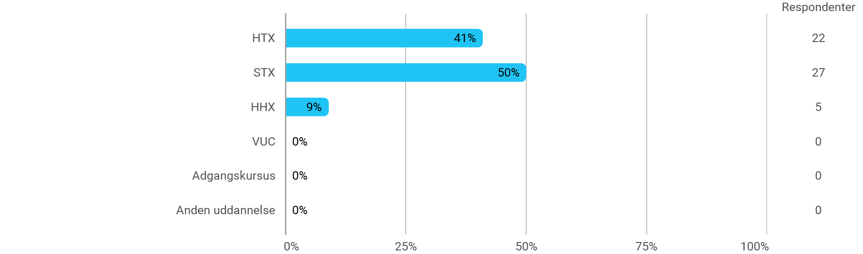Figur 1: Gennemført ungdomsuddannelse for de studerende, der har svaret.
Af samtlige besvarelser havde 35% gået på en anden universitetsuddannelse tidligere. Eksempler på tidligere universitetsuddannelser er Produkt og designpsykologi, Medialogi, Elektronik og IT, Eksportteknologi, Erhvervsøkonomi og Software.

Vigtighed i forhold til studievalg
På spørgsmålet ”Hvad var vigtigst for dig, da du skulle vælge studie”, svarer 2% ”At studere på AAU”, 71% svarer: ”Den uddannelses jeg har valgt” og 27% svarer ”Begge dele var lige vigtige”. Det er altså uddannelsens karakter og indhold, der først og fremmest trækker.
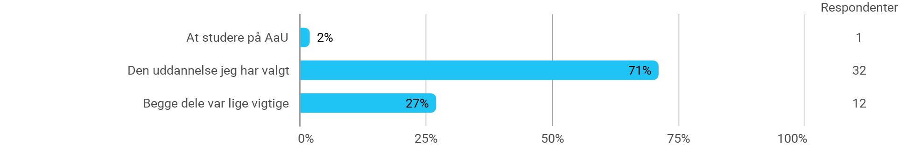Figur 2: Svar på spørgsmålet: ”Hvad var vigtigst for dig, da du skulle vælge studie?”.

Hvor hørte du først om dit valgte studie?
På spørgsmålet om hvor den studerende først hørte om det valgte studie er der stor forskel på 1. – 3. semester studerende og 5. – 7. semester studerende. 30% af de 1. – 3. semester studerende har hørt om studiet på Uddannelses Guiden (UG), hvorimod kun 7% af de 5. – 7. semester studerende hørte om det på UG. 27% af de studerende på 5. – 7. semester hørte om det via andre studerende, venner eller bekendte. For de 1. – 3. semester studerende var det 23% der hørte om det via andre studerende, venner eller bekendte.
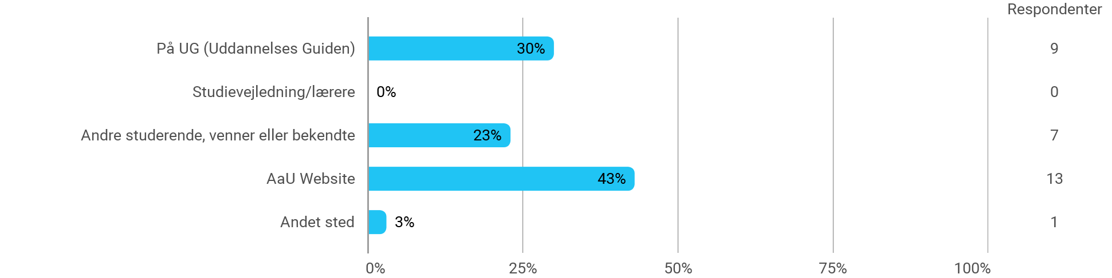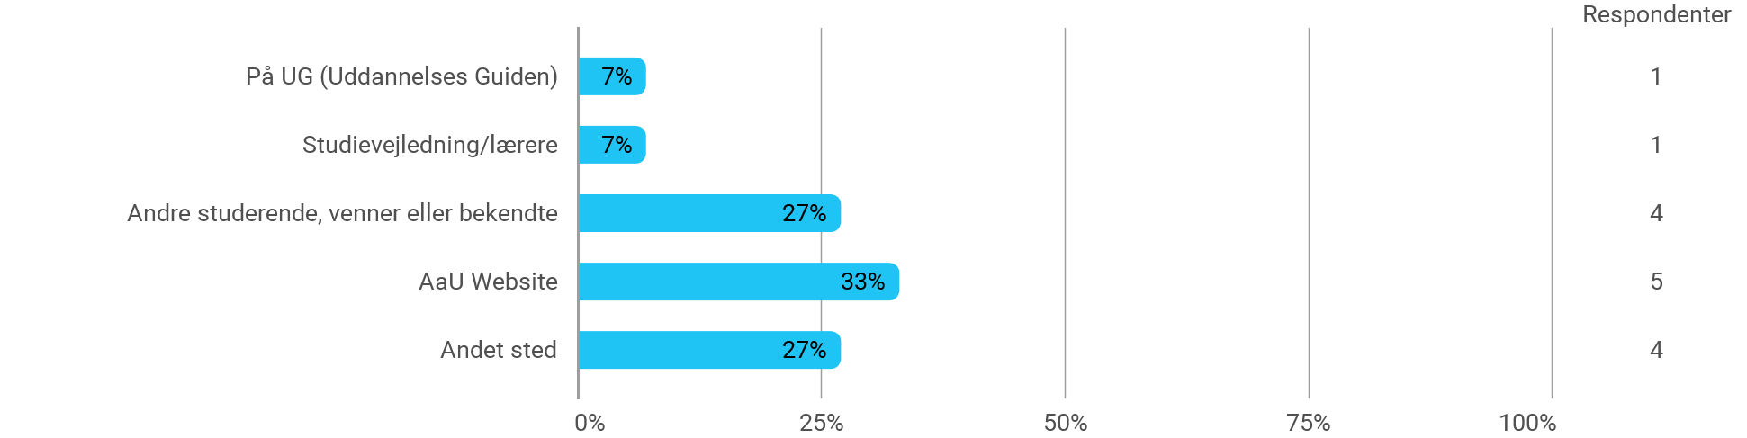Figur 3: Svar fra hhv. 1-3 og 5-7. semester på spørgsmålet: ”Hvor hørte du først om dit valgte studie?”

Tilfredshed med studiet
Undersøgelsesresultaterne viser at 33% af de studerende er meget tilfreds med uddannelsen, 53% er tilfreds med uddannelsen, 7% er hverken tilfreds eller utilfreds og 7% er utilfreds med uddannelsen. Ingen studerende er meget utilfreds med uddannelsen.
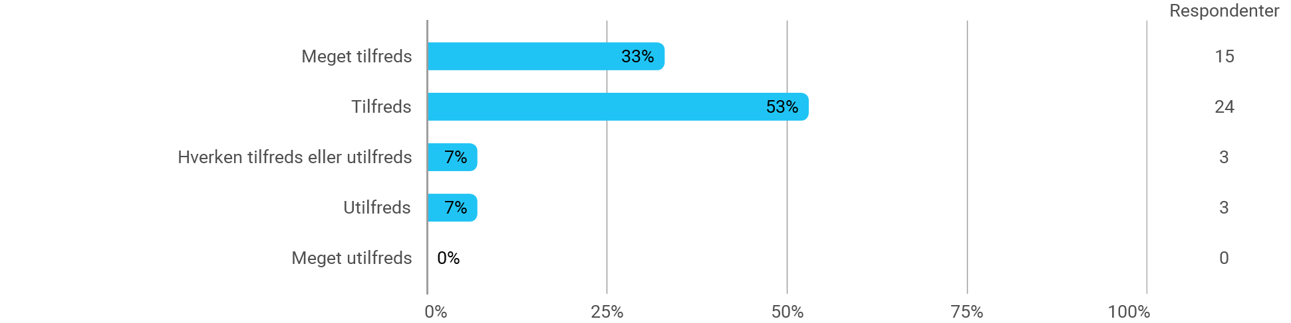
Figur 4: Svar på spørgsmålet: ”Hvor tilfreds er du med at gå på din uddannelse?”
På spørgsmålet om tilfredshed er der en forskel i svarerne fra 1. – 3. semester og 5. – 7. semester. 1. – 3. semester svarer at 47% er meget tilfredse, 47% er tilfredse, 3% er hverken tilfreds eller utilfreds og 3% er utilfreds. Der er ingen der er meget utilfreds. For de studerende på 5. – 7. semester er 7% meget tilfreds, 67% tilfreds, 13% hverken tilfreds eller utilfreds og 13% utilfredse. Der er altså forholdsvis flere meget tilfredse på de tidlige årgange.

Motivation for valg af uddannelse
Svarerne på en række spørgsmål til de studerende om hvad der har haft indflydelse på deres valg af uddannelse, kan se i figur 5. Det ses at ”Design og kreativitet”, problemløsning, konstruktion af nye løsninger og teknologi har stor indflydelse eller nogen indflydelse, hvorimod opfordringer fra andre og tradition har ingen indflydelse eller begrænset indflydelse. Det at teknologi er vigtigt for at løse samfundsproblemer har stor indflydelse for 38%, nogen indflydelse for 48%, begrænset indflydelse for 5% og ingen indflydelse for 10%. Det at uddannelsen kan sikre en høj løn eller gøre at man tjener flere penge har stor indflydelse/nogen indflydelse for ca. 40%, og begrænset indflydelse/ingen indflydelse for ca. 60%.
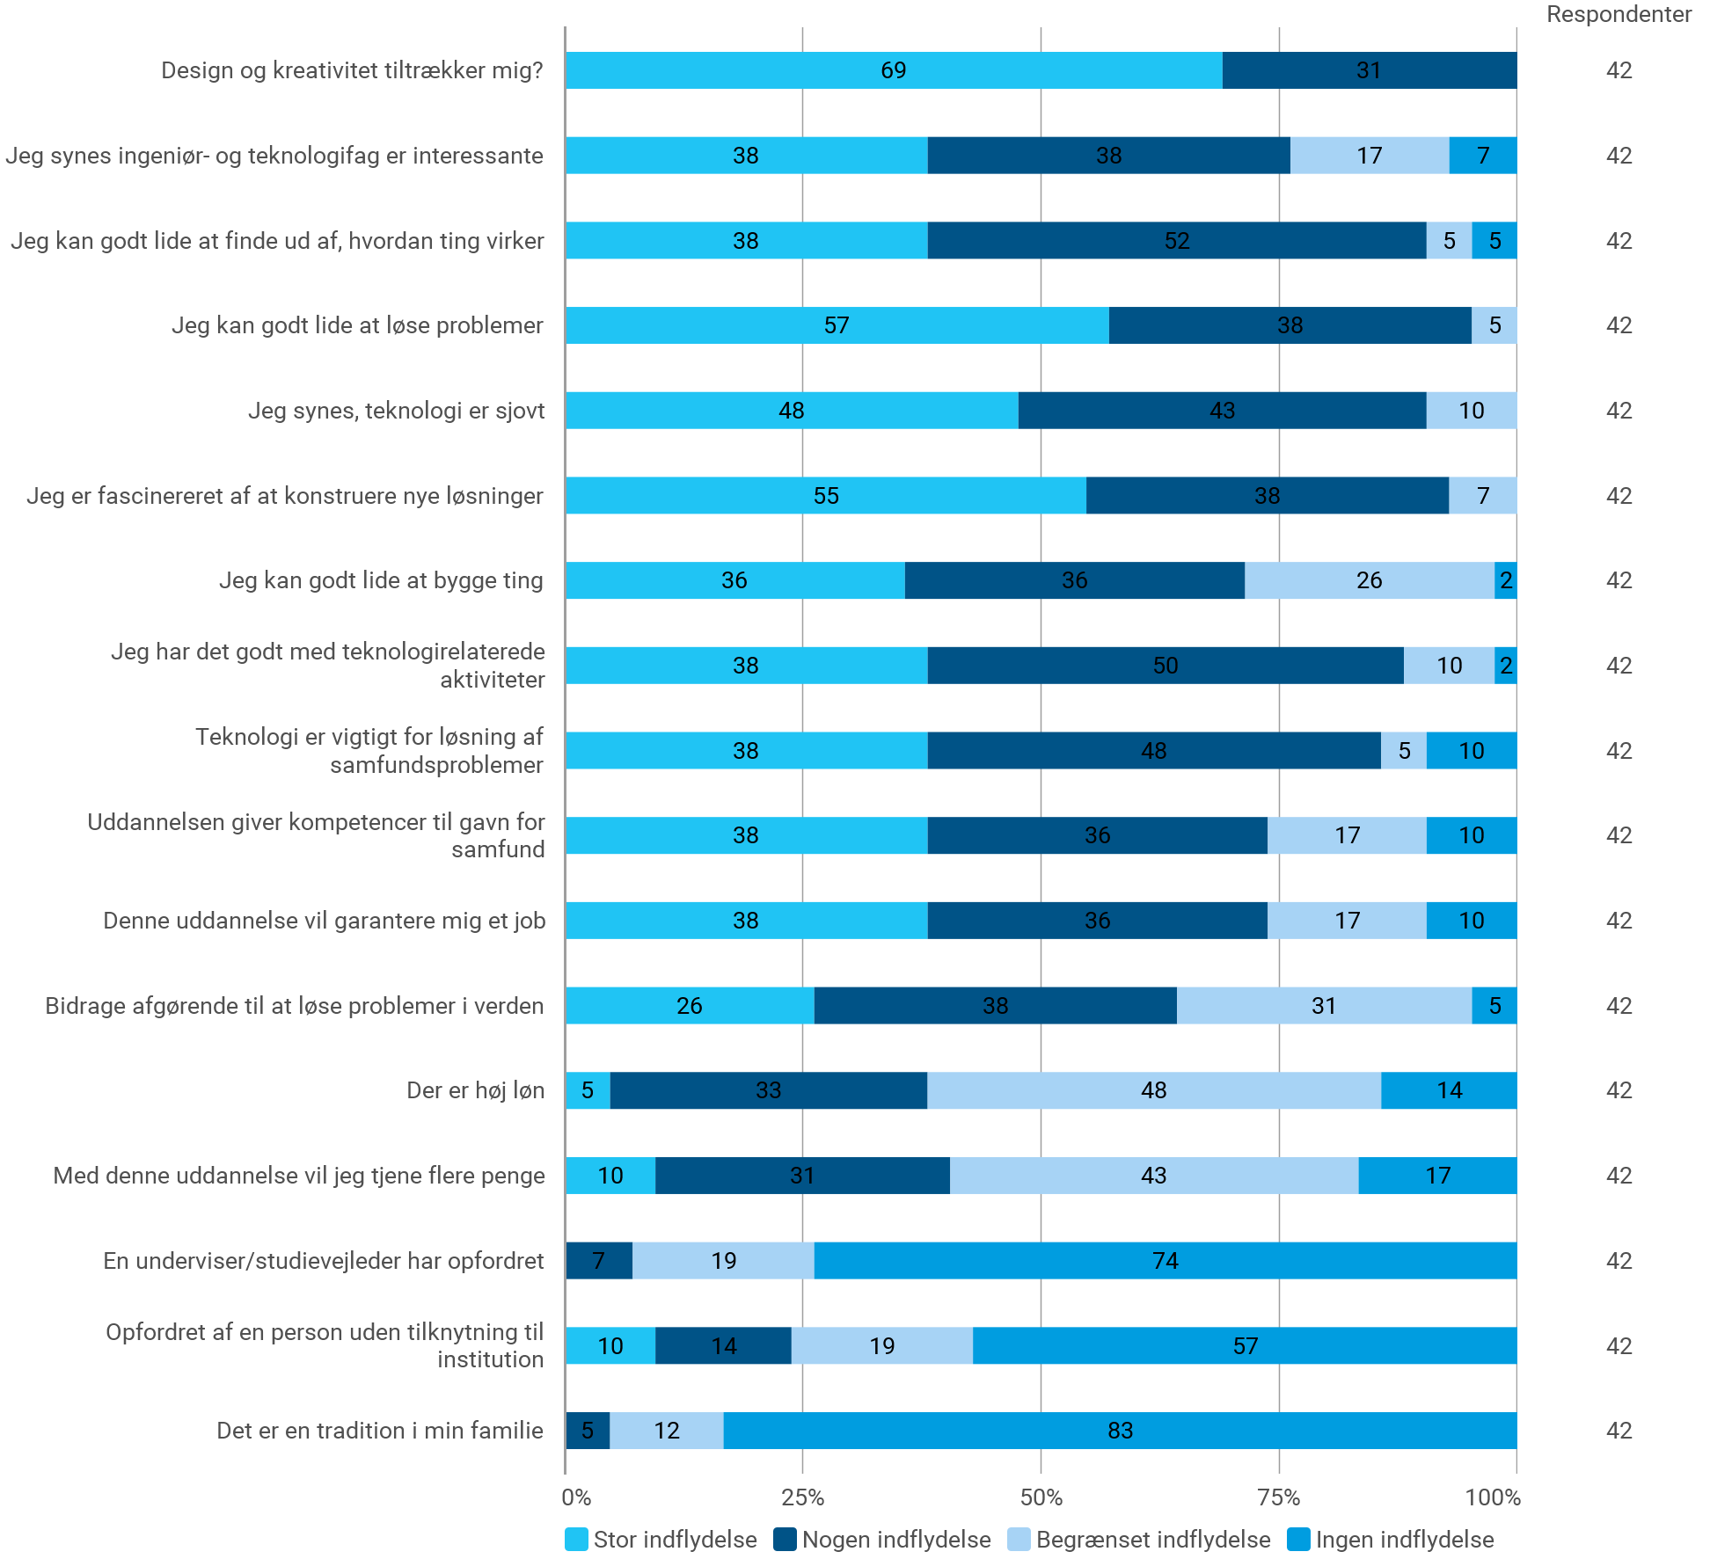Figur 5: Faktorer der har haft indflydelse på valg af studie.

Informationsmængde før start, forventninger og ændringer i opfattelse af AAU
På et spørgsmål om hvordan informationsmængden var før studiestart på AAU svarer 48% samlet set at der var for få informationer. For de 1. – 3. semester studerende er det 46%, der svarer at der var for få informationer og 50% af de 5. – 7. semester studerende svarer tilsvarende at der var for få informationer. 4% af de 1. – 3. semester studerende svarede, at der var for mange informationer.
I forhold til hvordan de studerendes forventninger til studiet er blevet opfyldt er svarerne meget forskellige afhængig af årgang. For de 1. – 3. semester studerende er forventninger opfyldt meget mere, lidt mere eller lige som forventet for 82%. For 18% er det ikke helt som forventet. For de 5. – 7. semester studerende er forventninger opfyldt lidt mere eller lige som forventet for 25%. Ikke helt opfyldt for 58% og for 17% er det meget over forventning. Diversiteten er større på 5-7 semester.
De studerende er blevet spurgt, om de har ændret opfattelse af AAU siden de begyndte. Dertil har 54% samlet set svaret ja og 46% har samlet set svaret nej. Her er der også forskel på studerende fra 1. - 3. semester og 5. – 7. semester. For de 1. – 3. semester studerende svarer 41% ja til spørgsmålet og 59% svarer nej. For de 5. – 7. semester studerende svarer 83% ja og 17% svarer nej. 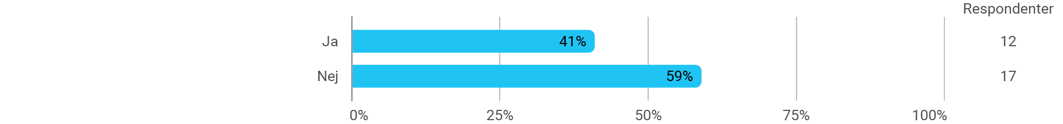
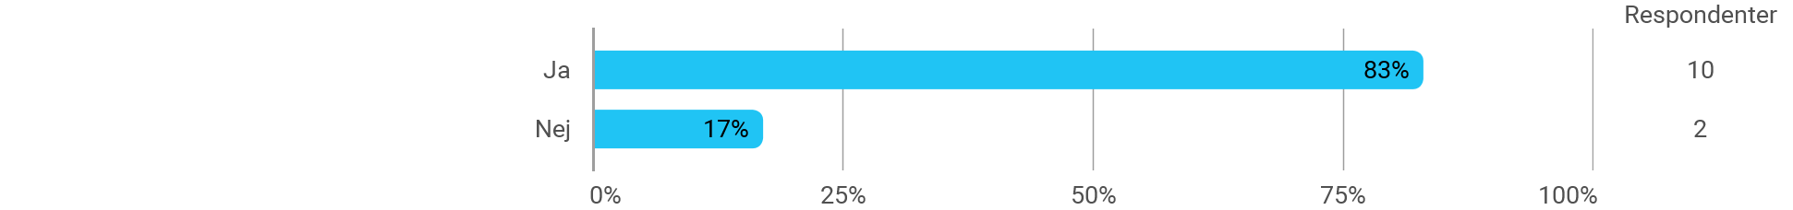Figur 6: ”Har din opfattelse af AaU ændret sig siden du begyndte?” Hhv. 1-3 og 5-7 semester.
Nogle af de kommentarer der fremkommer på baggrund af den ændrede opfattelse er følgende, som også viser forskelligheden i årsager:
”Der er markant mere gruppearbejde end hvad jeg først havde regnet med. (Ikke at det er en dårlig ting).” ”Jeg har fået en stor respekt for PBL (når de virker og der er god praksis).”

”Havde faktisk forventet mere af AAU. I forhold til HTX, føler jeg mere vi bliver kastet ud i tingene, i stedet for faktisk at få mere undervisning. Mange gange er man i tvivl om det man laver er rigtigt da man kun har en selv og gruppen.”
”En forelæsning fortæller lidt om emnet, men ikke hvordan man rent faktisk bruger det så meget.
Men nu skriver jeg af oplevelsen af 1 semester. Jeg ved at det bliver lidt anderledes fra 2 semester.

”Den har åbnet mine øjne for hvordan mange instanser har indflydelse på hvordan min uddannelse er, og hvordan ting der sker et helt andet sted kan have indflydelse helt lokalt.”

”Det er meget hårdere og tidskrævende at læse på universitet end forventet. Jeg havde ikke regnet med, at jeg måtte opgive så mange aktiviteter i min hverdag for at få mit studie til at fungere.”

”Hvordan forelæsninger foregår, kurser, hvor meget man ska lægge i et kursus for at få noget ud af det. Tidsforbruget på forberedelse. Gruppearbejde og vejleder samarbejde. Eksamenerne.”

Opstarten på AAU
Hvis vi særligt kigger nærmere på hvordan de studerende har oplevet at starte på AAU, så er der stor tilfredshed med hvordan de har oplevet den første tid. De studerende er blevet spurgt om, hvordan de er blevet modtaget på AAU, hvordan tutorordningen har fungeret samt hvordan introperioden er forløbet. Alle svarer, at de er blevet meget godt eller godt modtaget. For 1. – 3. semester studerende er 43% meget tilfredse, mens der for 5. – 7. semester studerende er 33% meget tilfredse. På spørgsmålet om tutorordningen fungerer svarer 92% af de 1. – 3. semester studerende, at den fungerer meget godt eller godt. 84% af de 5. – 7. semester studerende svarer at den fungerer meget godt eller godt. Mht. introforløbet svarer 93% af de 1. – 3. semester studerende, at den fungerer meget godt eller godt. 84% af de 5. – 7. semester studerende svarer at den fungerer meget godt eller godt. 7% af de 1. – 3. semester studerende svarer, at den fungerer mindre godt og 8% af de 5. – 7. semester studerende svarer at den fungerer mindre godt. En sammenligning af svarerne for de forskellige årgange 1. -3. semester og 5. – 7. semester viser, at de 1. – 3. semester studerende generelt er mest positive.
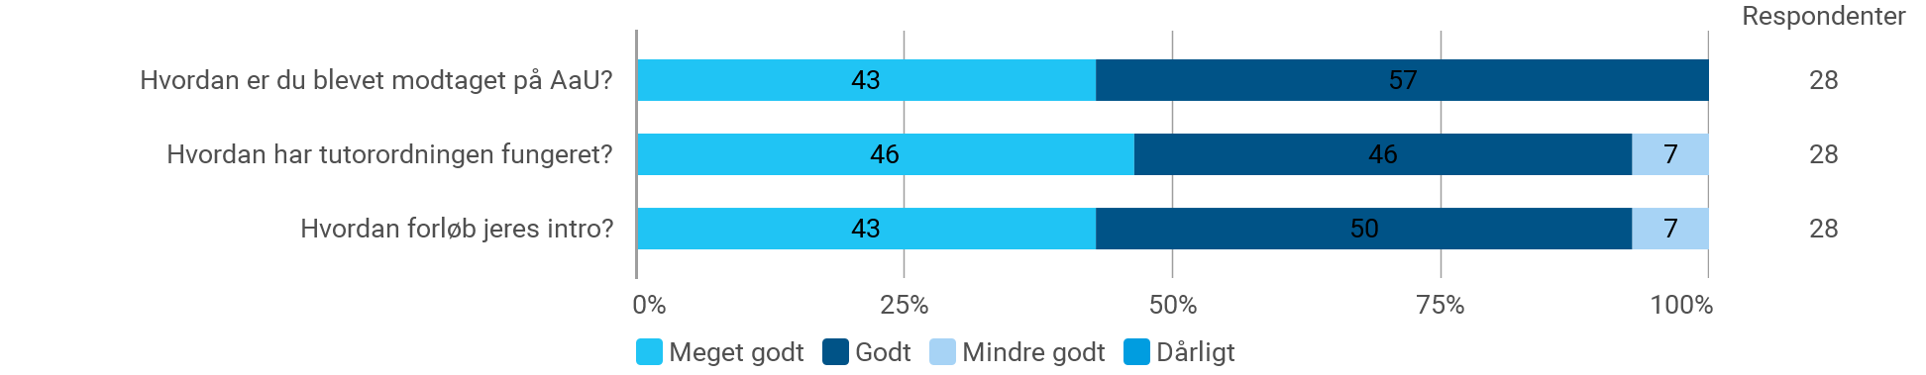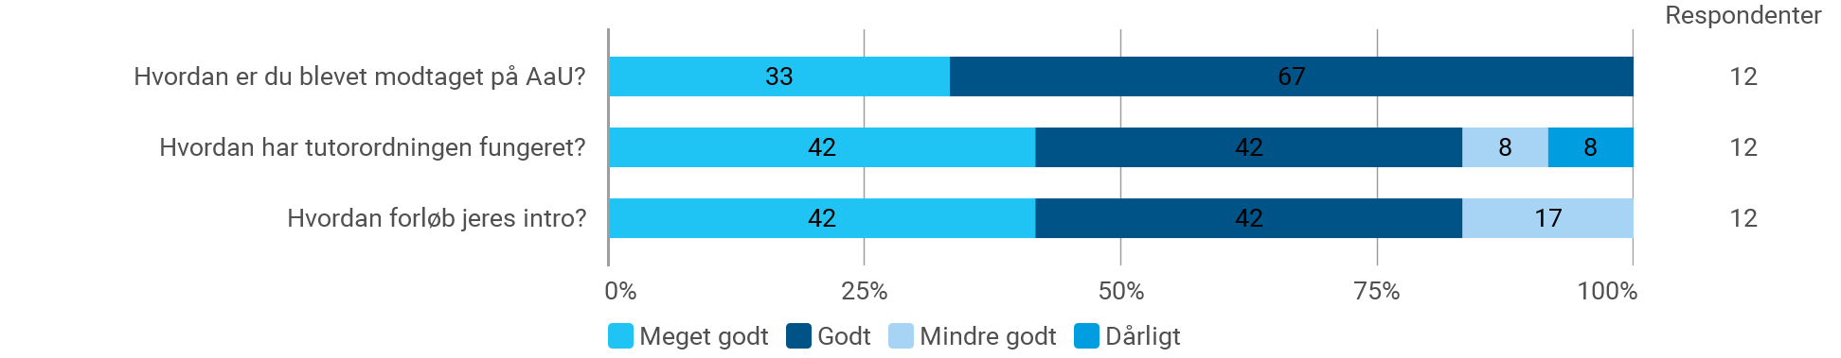Figur 7: Opstarten på AAU for hhv. 1-3 og 5.- 7. semester studerende.
De studerende er generelt meget enige om at tutorerne gør en fantastisk indsats. Det bliver også nævnt at den faglige opstart er stille og rolig. Nedenstående ses udvalgte repræsentative kommentarer:
”At tutorerne sørgede for at vi alle sammen kom til at falde til og at vi lærte hinanden at kende på studiet. Alle de fælles arrangementer som var planlagt på forhånd var også rigtig godt.”

”Jeg synes at tutorerne gjorde et virkelig godt stykke arbejde, med at ryste os godt sammen. Derudover, var de også meget sociale, hvilket smittede meget af på os.”

”P0 - jeg lærte folk bedre at kende ved at lave projekt sammen med dem.”

”At det var en stille og rolig start ift kurserne.”
”At man blev inddelt i grupper, så man kom til at snakke med forskellige. Præsentationen af studiet fra den ansvarlige var også rigtig spændende.”

” Først og fremmest synes jeg faktisk det var en virkelig interessant case vi blev sat på i p0. Det kan godt være parkeringsautomater lyder lidt kedeligt, men det var spændende at dykke helt ned i et stykke teknologi man aldrig rigtigt havde overvejet på det niveau. Så det synes jeg var med til at gøre studiestarten spændende. Generelt set, synes jeg der var en god mængde af aktiviteter til at lære hinanden at kende, og godt engagement fra tutorerne.”

” Det var helt sikkert FixD der var bedst ved studiestarten, derefter kom rusturen.”

De studerende har også kommenteret på hvad der kunne forbedres og her skal særligt nævnes mere information inden studiestart, som tidligere nævnt, udfordringer omkring moodle, flere aktiviteter uden alkohol og en ændring af tutorrollen væk fra en tradition med at forgude og bestikke tutorer hen imod en mere faglig rollemodel. Der var også enkelte der savnede mere fokuseret orientering om fagligheden på IxD.

Faglig integration
Den faglig integration har meget stor betydning for de studerendes oplevelse af at holde fast i det studie de har valgt. Vi har spurgt de studerende ad hvad der er vigtigt for dem på studiet og her svarer de over en bred kam at studiets interesse, relevans, brugbarhed, kvalitet, læringsmiljø og balance mellem studie og fritid er de vigtigste parametre sammen med et godt socialt miljø og det at de gennemfører studiet. Et par citater illustrerer nogle af disse pointer - her fra 1-3 semester:
”At jeg kan se en relevans i det som jeg bliver undervist i og kan bruge det nu her i semesterprojektet, men også i fremtiden. Derudover er det også vigtigt at have et godt studiemiljø, både blandt ens medstuderende på studiet, men også fra andre studieretninger.”

”Et lærerigt miljø, hvor der også er mulighed for at være sammen med mine medstuderende socialt.
En god uddannelse, der interesserer mig. Gode undervisere. God litteratur. Grupperum til projektgruppen.”
Der er enslydende kommentarer fra de studerende på 5 og 7 semester, dog tilføjer de parametre som at der er overensstemmelse mellem forventninger og realiteter, at de bliver hørt, at der er sammenhæng mellem projekter og kurser samt at der er gode faciliteter. Begge hold hæfter sig også ved størrelsen af holdenes betydning. Ifht. den faglige integration fremhæves at det er vigtigt at holdene ikke bliver for små (under 30 studerendes bliver angivet) af hensyn til muligheden for at indgå i forskellige typer af faglige relationer med medstuderende og ifht. bedre mulighed for at tilpasse kurser specifikt til deres faglighed. På den anden side skal holdene heller ikke blive for store, da den sociale integration så kompromitteres. Se senere afsnit.
Hvis vi stiller spørgsmålet om betydning på en lidt anden måde – ved at fokusere mere ind på Interaktionsdesign som uddannelse og hvad der er det meningsfulde i netop dette studie -fokuserer de studerende stadig på brugbarheden og relevansen af uddannelsen i et større samfundsmæssigt perspektiv og på det gode ved at lære projektarbejde:
”Det vi lærer nu her, kan vi også se hvordan vi skal bruge til fremtidige projekter og hvordan det senere kan bruges ude i arbejdslivet.”
”Jeg synes at Usability og skitsering, Grundlæggende programmering og PBL giver god mening. De to førstnævnte giver mening, da det er lige præcis det uddannelsen handler om. PBL giver mening i forhold til studiemetoden på AAU, som kan være ubekendt for nogen.”
” Teori og projekt. Kurserne og projektet hænger generelt godt sammen.”
På de senere semestre betones også betydningen af at projekterne er realistiske og at der er en faglig udfordring. Svarerne om det meningsfulde afspejler sig også i det omvendte spørgsmål – nemlig hvad der så mangler mening og her er den overvejende tilbagemelding at hvis tingene savner relevans og brugbarhed samt opleves som svære at håndtere, så er det også svært at se meningen i aktiviteten. Et eksempel på sidstnævnte:
”Jeg synes ikke at VTS (videnskab, teknologi og samfund) gav specielt meget mening. Primært fordi det var meget filosofisk, og knapt så håndterbart. Hvis det havde været mere håndterbart, ville det nok give mere mening.”

Arbejdsmængde og sværhedsgrad
Hvad angår arbejdsmængden oplever 3/4 af såvel de yngre som de ældre studerende at den er tilpas, mens 1/5 synes der er for meget. En enkelt studerende på 1.–3. semester og på overbygningen oplever at arbejdsmængden er for lille.
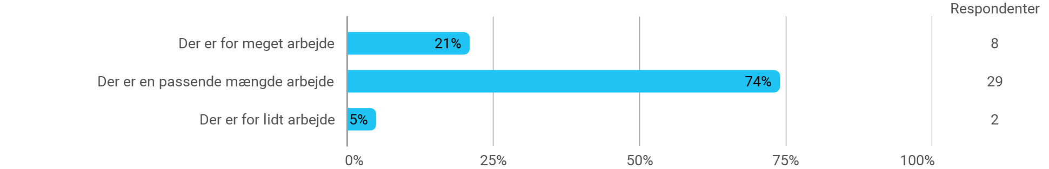Figur 8. Hvordan føles arbejdsmængden på dit studie? Alle 4 semestre samlet set.
Nedenstående viser hvordan samtlige studerende oplever sværhedsgraden. Mere lokalt finder 70% af de studerende på 1-3 semester sværhedsgraden tilpas, mens 26% finder det svært eller meget svært. På de to ældste semestre synes 50% at det er tilpas og 33% finder det svært. 5.-7. semester oplever således at sværhedsgraden stiger.
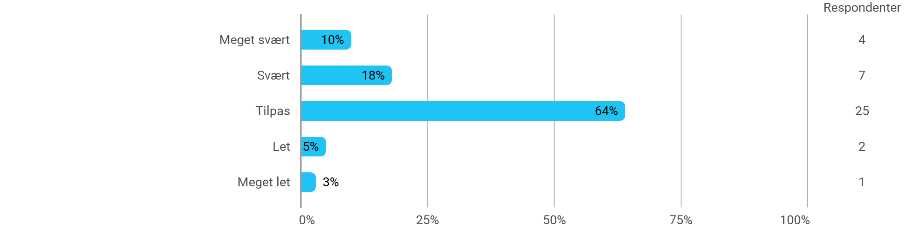
Figur 9. Hvor svært er dit studie? Oplevet sværhedsgrad. Alle 4 semestre samlet set.

Betydning og relevans af projektarbejdet
Vi har spurgt de studerende ad hvad der er rigtig godt ved at gå på AAU og det helt enslydende svar over hele linien er gruppearbejdet og vores grundlæggende PBL model. Enkelte andre forhold, som byen i sig selv nævnes også, men gruppearbejdet er den helt store topscorer:
”Jeg kan rigtig godt lide gruppearbejdet, som jeg ved er med til at forberede mig til min fremtid på arbejdsmarkedet.”
”Gruppearbejdet, PBL, Aalborg som studieby, menneskerne.”
”Aalborgmodellen, et godt universitet i Nordjylland, hyggelig by, faciliteterne.”
Det stemmer fint overens med tilbagemeldingen om hvor stor betydning det har for den enkelte studerende at de arbejder i projektgrupper. Den er hhv. 89% og 92%. Dvs. forholdsvis uændret gennem hele studiet.
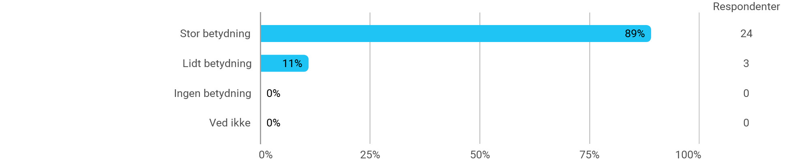
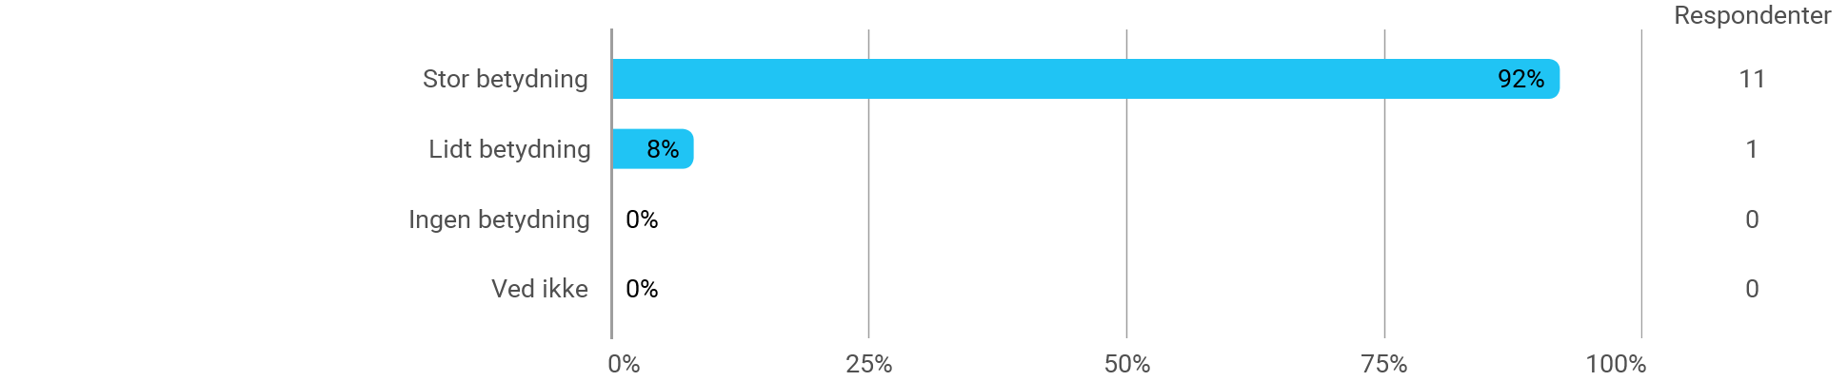Figur 10. Hvor stor betydning har det for dig, at du arbejder i projektgrupper? Hhv. 1-3 semester og 5-7 semester
Det afspejler sig også i tallene omkring hvor stor betydning det har for den enkelte studerende at projekterne opleves relevante. Hele 100% af de studerende på de to sidste semestre angiver stor betydning, mens det er 78% for de to yngste semestre.
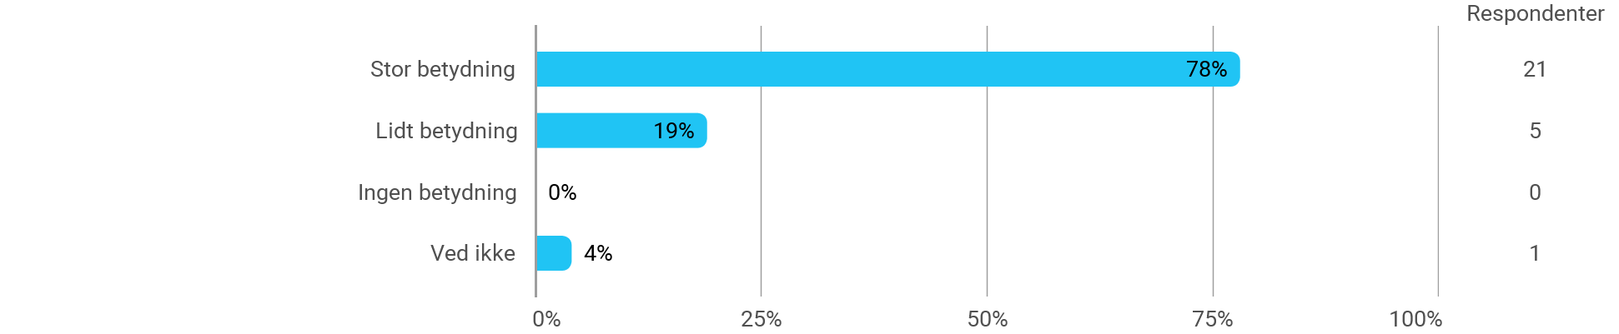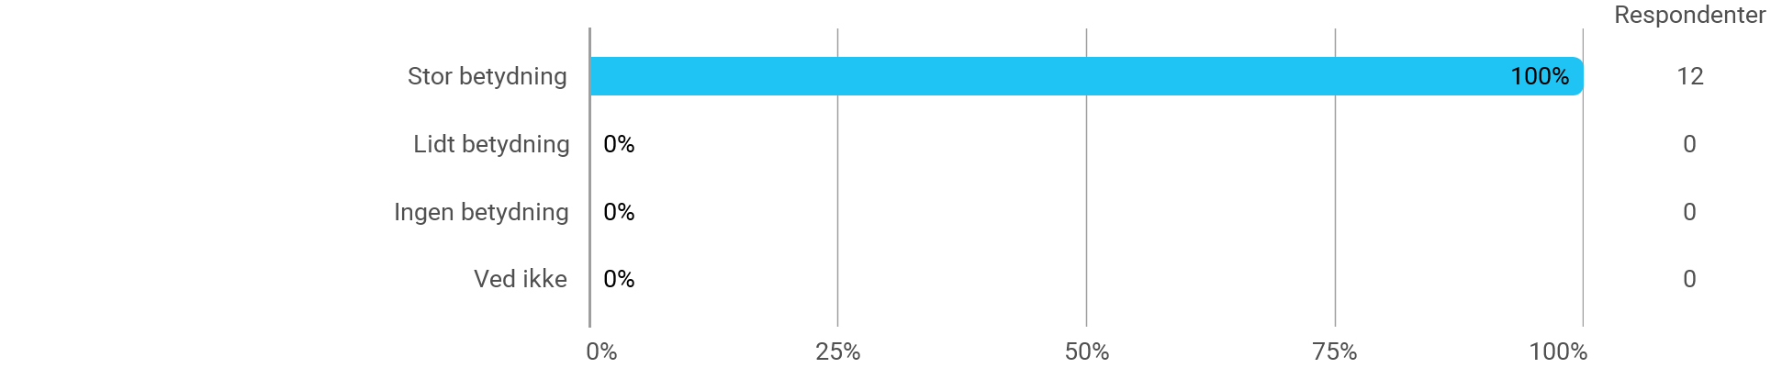
Figur 11. Hvor stor betydning har det, at det er relevant, det du arbejder med i dit projekt? Hhv. 1-3 semester og 5-7 semester
Hhv. 74% og 67% af de to hold oplever at relevansen af det projektarbejde de har gang i er stor. Der er altså bedre overensstemmelse mellem forventning og realitet på 1.-3. semester end der er på 5.-7. semester. Af fokusgruppeinterviewene med de studerende fremgår vigtigheden af projekterne også. Her fra 5.-7. semester:
”Projekter virker godt!.”
”Noget af det der fungerer aller fedest.. eller rigtig godt, er hvor man sidder i de perioder, hvor man har en diskussion, hvordan man skal gøre ting.”

Sammenhæng mellem kurser og projekt
Et forhold, der traditionelt har betydning for den faglige integration på AAU er sammenhængen mellem kurser og projekt. Som det fremgår af nedenstående frekvenstabeller synes 97% på 1-3 semester at der er en sammenhæng eller en meget stor sammenhæng. Tendensen er for nedadgående på 5-7 semester, hvor 67% synes der er en sammenhæng eller en meget stor sammenhæng og 1/3 kun ser lidt sammenhæng.
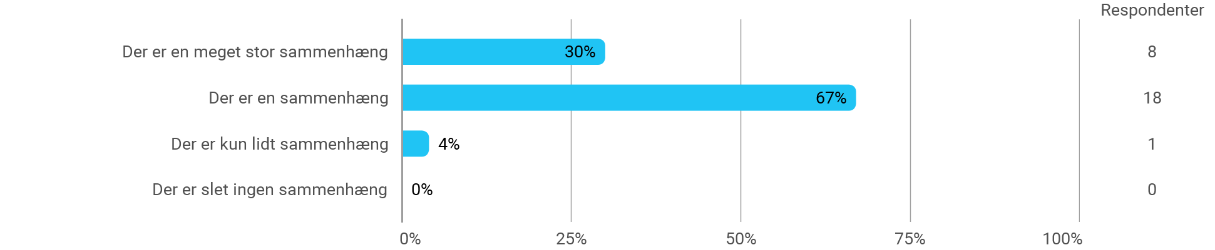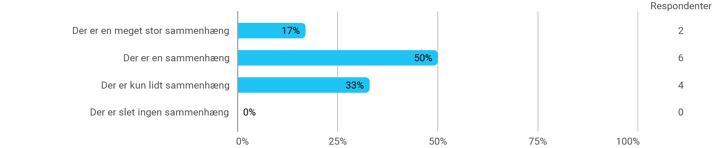
Figur 12. Sammenhængen mellem kurser og projekt. Hhv. 1-3 semester og 5-7 semester.

Det faglige miljø og indflydelse herpå
I det store billede synes 88% af de adspurgte studerende at der er et godt til meget godt fagligt miljø på uddannelsen, 80% mener at de er del af det akademiske miljø og over halvdelen af de studerende i begge grupper mener de har indflydelse på det faglige miljø. En enkelt studerende i gruppen 1-3 semester og en enkelt i gruppen af 5-7 semester synes endda at vedkommende har stor indflydelse. Tilfredsheden med vejledning og undervisning er tilsvarende meget høj. Se nedenstående figur.
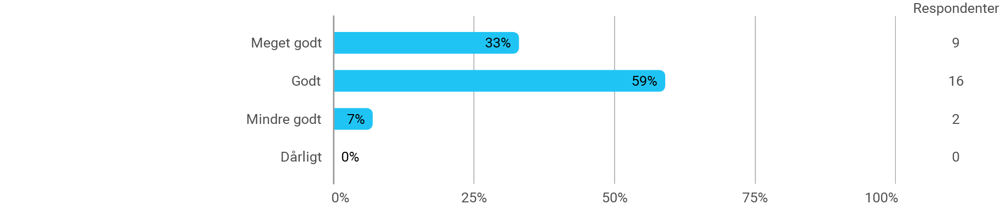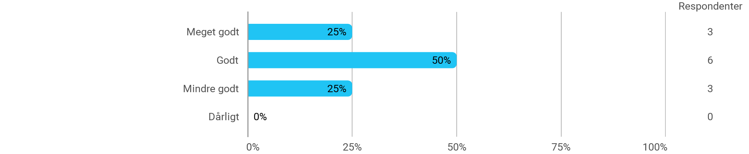Figur 13. Hvordan fungerer vejledning og undervisning. Hhv. 1-3 og 5-7 semester.
De uddybende spørgsmål i spørgeskemaet viser at faglig sparring typisk finder sted ved at spørge gruppemedlemmer, vejleder og underviser – i nævnte rækkefølge. At spørge ældre studerende og konsultere You tube forekommer også.

De studerendes egne initiativer
På Interaktionsdesign er der etableret en studenterdrevet faglig klub kaldet FIxD og en ekstra-curriculær aktivitet kaldet Interaction design after Dark, der har været drivende i at få faglige og sociale aktiviteter op at stå. De har haft væsentlig indflydelse på det faglige miljø. Særligt FixD og mere udtalt på 5-7 semester.
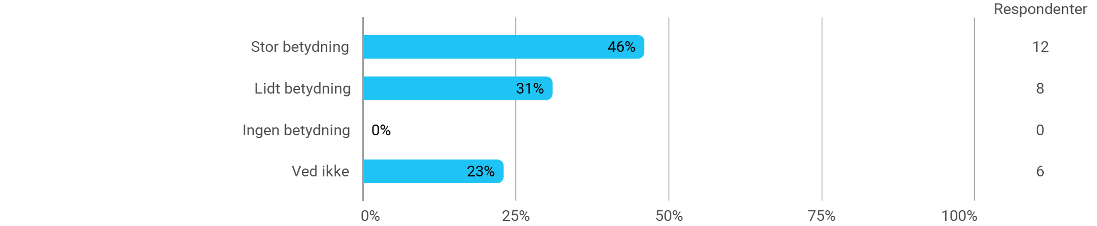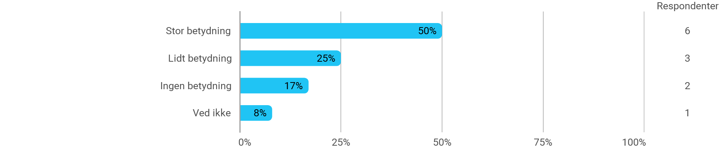
Figur 14. Betydningen af FixD på det faglige miljø. Hhv. 1-3 og 5-7 semester.

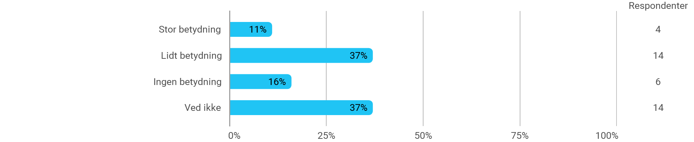
Figur 15. Betydningen af Interaction design after dark. Alle 4 semestre.

Social Integration
Den sociale integration er sammen med den faglige integration vigtig for at fastholde de studerende. Spørgsmålene relateret til den sociale integration er rettet mod det sociale miljø, følelsen af tilhørsforhold, ensomhed samt FIxD og Interaction after Darks betydning for det sociale miljø.

Hvordan fungerer det sociale miljø?
På det overordnede spørgsmål om hvordan det sociale miljø fungerer svarer 92% af 1. – 3. semester, at det fungerer meget godt eller godt. For de 5. – 7. semester studerende svarer 75%, at det fungerer meget godt eller godt. For 1. – 3. semester fungerer det mindre godt for 8%, mod 17% mindre godt og 8% dårligt for 5. – 7. semester.
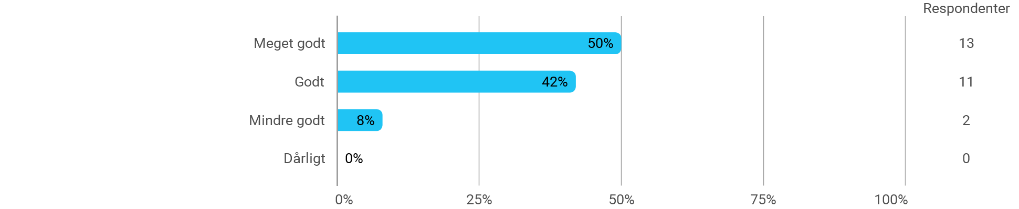
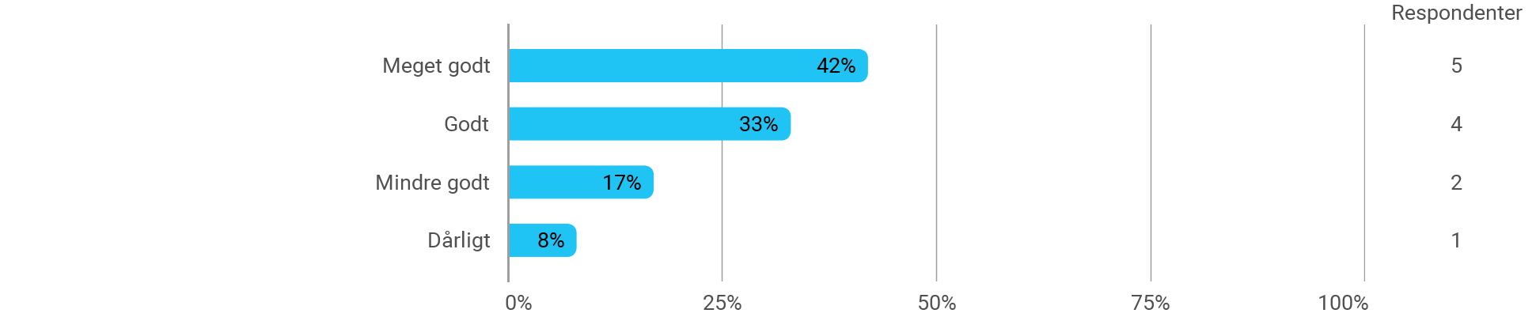
Figur 16: Hvordan fungerer det sociale miljø? Hhv. 1-3 og 5-7 semester.

Betydningen af de studerendes egne aktiviteter
De to initiativer FixD og Interaction design after dark har ligesom på det faglige område stor betydning for det sociale område, og de har ligeledes lidt større betydning for de ældre semestre end de har for de indledende semestre. For de 1. – 3. semesters studerende har FixD stor betydning for det sociale miljø for 46% og lidt betydning for 31%. 23% ved ikke. For de 5. – 7. semester studerende har FixD stor betydning for 67%, lidt betydning for 17% og ingen betydning for 17%.
Spørgsmålet vedrørende Interaction design after dark’s betydning for det sociale miljø viser at Interaction design after dark har stor betydning for det sociale miljø for de 5. – 7. semester studerende. 25% angiver at det har stor betydning, 58% at det har lidt betydning, 8% at det har ingen betydning og 8% ved ikke. For de 1. – 3. semesters studerende har det stor betydning for 4%, lidt betydning for 27% ingen betydning for 19% og 50% ved ikke.
Disse svar afspejler sig ikke helt i spørgsmålet om hvorvidt de studerende deltager i de forskellige aktiviteter. Deltagelsen er afbilledet herunder. Der er deltagelse i de arrangementer som FIxD eller ”Interaction design after dark” tilbyder ofte eller en gang imellem for 76% af de 1. -3. semester studerende og 75% af de 5. – 7. semester studerende.
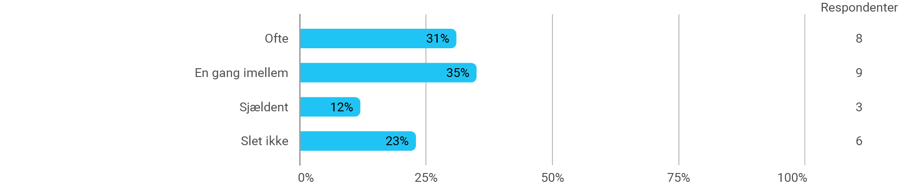
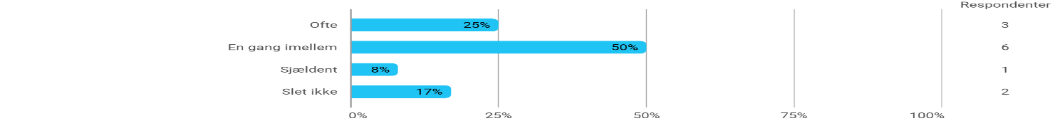
Figur 17: Er du med til de arrangementer som FIxD og ”Interaction Design after dark” tilbyder? Hhv. 1–3 og 5 - 7 semester.
Overordnet set og adspurgt i hvilket omfang de studerende mødes efter studiet svarer 88% af de 1. – 3. semester studerende og 83% af de 5. – 7. semesters studerende at de mødes ofte eller en gang imellem på AaU eller andre steder efter studiet. 12% af de 1. – 3. semester studerende og 8% af de 5. – 7. semesters studerende mødes sjældent og 8% af de 5. – 7. semester studerende mødes slet ikke.

Oplever du, at du er en vigtig del af det sociale miljø?
Oplevelsen af at være en del af det sociale miljø, er størst ved de 5. -7. semesters studerende. Her oplever 66% at være en del af det sociale miljø i høj grad og i nogen grad. For de 1. – 3. semesters studerende er det kun 47%. 46% af de 1. – 3. semesters studerende føler sig i mindre grad som en del af det sociale miljø modsvarende 25% af de 5. – 7. semesters studerende. Det kunne indikerer at de fleste studerende på Interaktionsdesign definerer det sociale miljø, som bestående af alle årgange eller måske i højere grad som værende lokaliseret på Cassiopeia – noget som de to studenterinterviews også viser.
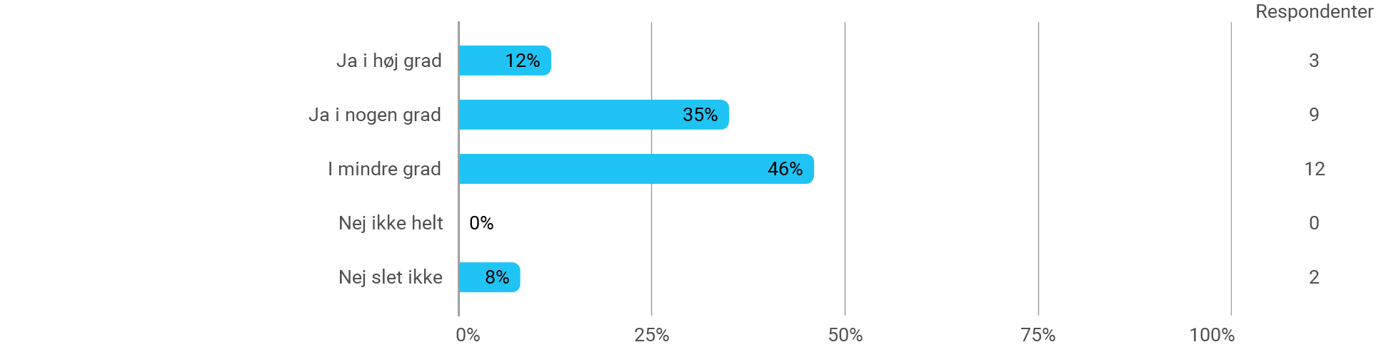
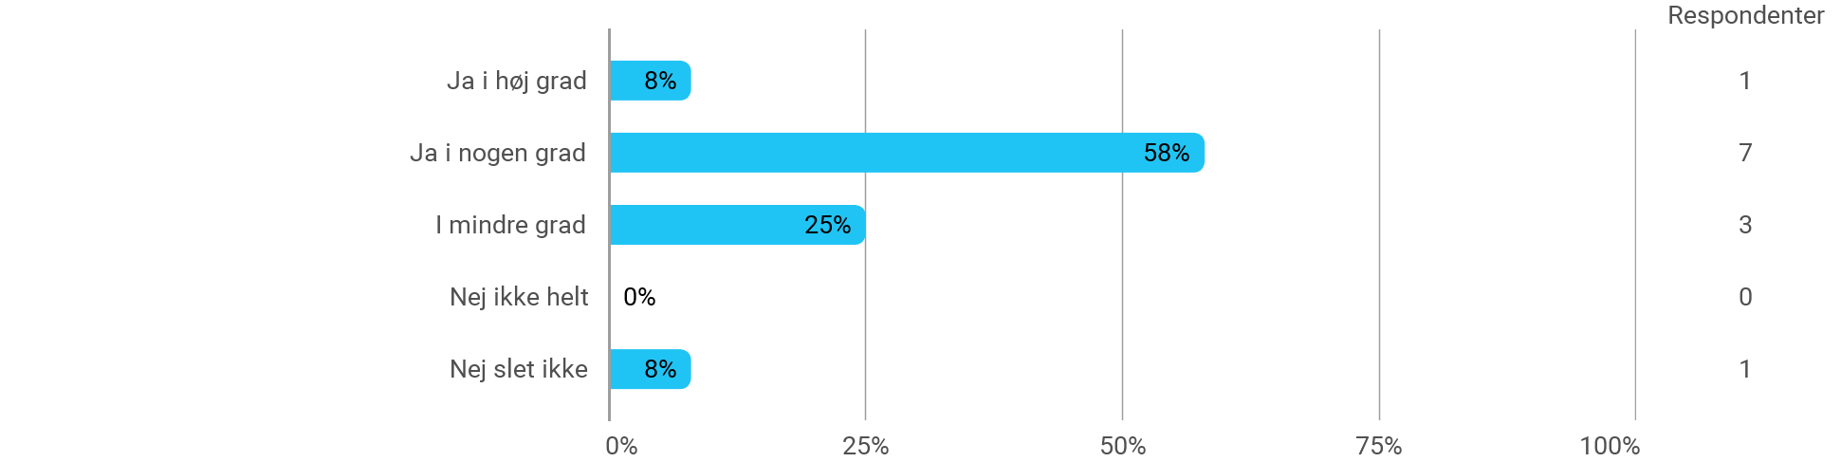Figur 18: Oplever du, at du er en del af det sociale miljø? Hhv. 1 – 3 og 5 - 7 semester.

Sammenhold på studiet
Dykker vi ned på det enkelte studie, vurderes sammenholdet på studiet som meget godt og godt for 92% af de 1. – 3. semester studerende og 75% af de 5. – 7. semesters studerende. Det vurderes mindre godt for 8% af de 1. – 3. semester studerende og 17% af de 5. – 7. semesters studerende. 8% af de 5. – 7. semester studerende opfatter sammenholdet som dårligt.
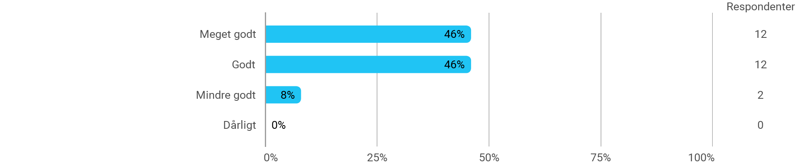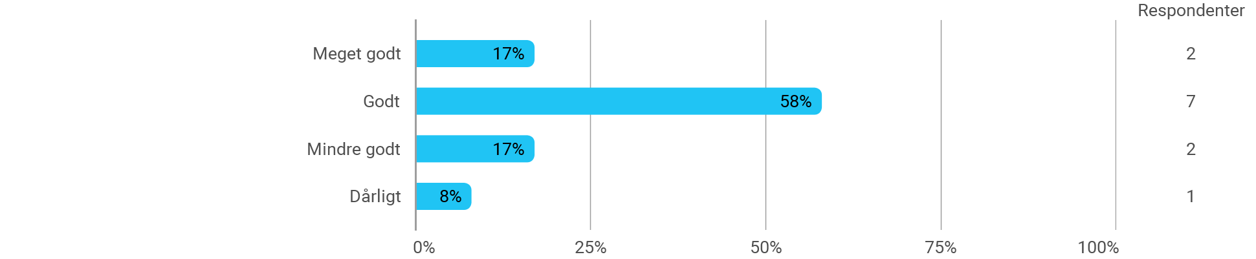
Figur 19: Hvordan er jeres sammenhold på studiet? Hhv. 1 – 3 og 5 - 7 semester.

Vi har spurgt ind til årsagerne til at sammenholdet har den karakter det har og ifht. 1-3 semester er der 2 typer af tilbagemeldinger. Den ene ser på sammenholdet i gruppen, den anden på hele årgangen:

”Vi har hurtigt lært hinanden at kende, særligt fordi vi ikke er så mange, og er ret gode til at lave arrangementer sammen og tage til de tilbud som bliver lavet fra fx FIxD eller andre.”

”Jeg tror at det er fordi vi er en meget social gruppe mennesker, der gerne vil have det sjovt.”

”Fordi vi har mulighed for at have en gang med grupperum, hvor der er mulighed for at gå ind til hinanden og snakke. i stedet for at man sidder spredt over hele Aalborg. ”

”I gruppen har vi et rigtig godt sammenhold, det er ikke så tit, at man får snakket med de andre på studiet.”
En enkelt refererer til karakteren af de mennesker, der går på studiet ellers er det institutionelle faktorer såsom størrelsen på semesteret, den geografiske placering eller de instanser - tutorer og studenterorganisationer - der arrangerer aktiviteter.

Særligt på de to ældre semestre er der en bevidsthed om at sammenholdet i høj grad er skabt af de studerendes egne initiativer. Et enkelt citat samler dette op: ”Vi har forskellige aktiviteter at samle os omkring. Det er super vigtigt. vi har nogle super-kerne studerende som løfter store opgaver på studiet i forhold til at lave seje ting, uden dem ville vi slet ikke være hvor vi er i dag.” Af den mindre gruppe, der er knap så positive, nævnes faktorer som ”man bliver en isoleret gruppe, når man sidder i et grupperum”, ”folk er for forskellige, og vi går op i forskellige ting”, ”Vi har nogle store personligheder på studie og en del personlige problemer på semesteret. Dette er dog bare de mennesker, der går her og ikke studiets skyld.”

Ensomhed på studiet
24% af de 1. – 3. semester studerende og 50% af de 5. – 7. semesters studerende føler sig ensom på studiet ofte eller en gang imellem. 36% af de 1. – 3. semester studerende og 33% af de 5. – 7. semesters studerende føler sig ensom sjældent og 40% af de 1. – 3. semester studerende og 17% af de 5. – 7. semesters studerende føler sig slet ikke ensomme.
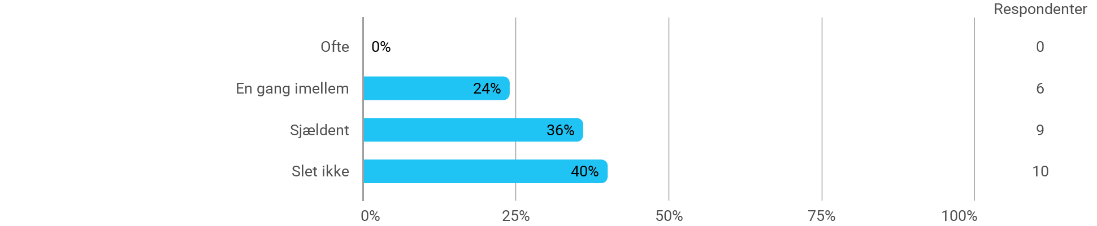
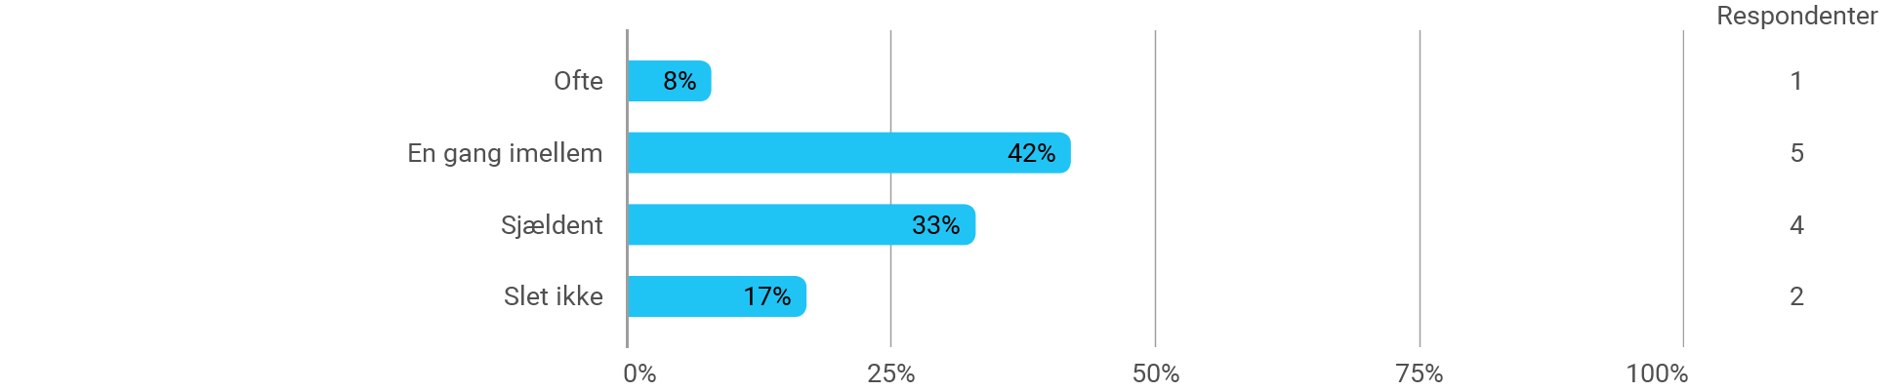
Figur 20: Føler du dig ensom på dit studie? Hhv. 1 – 3 og 5 - 7 semester.
De fleste udpeger kærester, familie og venner foruden de andre gruppemedlemmer som nogen de går til, hvis de har ”ikke faglige problemstillinger, som de ikke selv kan løse”. Enkelte ved ikke hvad de ville gøre ved det eller angiver at de ville holde det for sig selv.

Har din oplevelse af det sociale miljø ændret sig, mens du har gået her?
60% af de 1. – 3. semester studerende og 42% af de 5. – 7. semesters studerende oplever at det sociale miljø ikke har ændret sig eller ikke har ændret sig ret meget, mens de har gået på studiet. 40% af de 1. – 3. semester studerende og 17% af de 5. – 7. semesters studerende oplever, at det sociale miljø har ændret sig en lille smule. 42% af de 5. – 7. semesters studerende oplever, at det sociale miljø har ændret sig temmelig meget
. 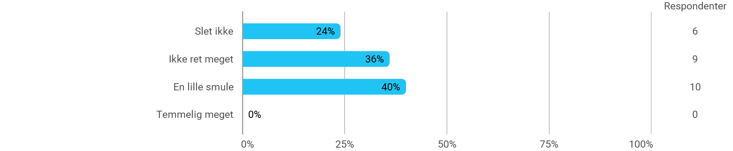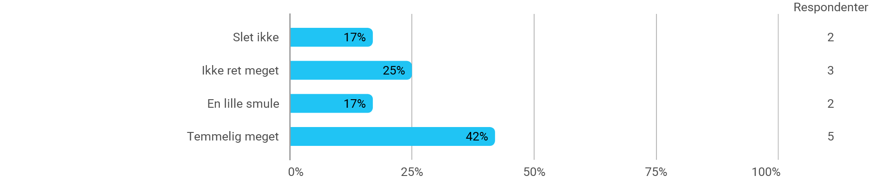Figur 21: Har din oplevelse af det sociale miljø ændret sig, mens du har gået her? Hhv. 1 – 3 og 5 - 7 semester.
De 1. – 3. semesters studerende oplever samlet set at tingene ikke har forandret sig så meget, hvilket kommentarerne også vidner om. De to andre semestre fortæller om større ændringer – i flere forskellige retninger. Her er et større udpluk af kommentarer:
”Det ændrer sig i en grad af at som vi er startet på en kandidat er tiden bare mindre og presset fra studiet større.”

”Den er blevet mere positiv med tiden, jo mere jeg har engageret mig i FixD og det sociale/faglige miljø.”

”Der er kommet flere studerende. Man taler sammen på tværs og lærer af hinanden.”

”Jeg troede i starten, at man lavede rigtig mange ting sammen, men har senere hen fundet ud af, at det bare ikke lægger naturligt, hvis man ikke føler en større connection til dem. Dette gælder dog kun for min årgang. Resten af det sociale miljø er meget som jeg havde forventet.”

”Mere positiv oplevelse af sammenhold end jeg forventede.”

”I starten snakkede alle sammen næsten. Nu går vi mere rundt i vores egne kliker.
Det er dog dejligt hvis vil alle kunne sidde i klynge 5 på cas, da jeg synes det er godt at det er let at komme i kontakt med sine medstuderende på alle semestre.”

”FixD blev oprettet. Det har ændret rigtig meget.”

Fagligt og socialt samlet set – Sense of belonging
Vi har bedt de studerende om at forholde sig til studiet overordnet set og udpege om der er noget, der ikke fungerer samlet set fagligt eller socialt. På 1-3 semester er den typiske kommentar ”Pas”. På 5-7 semester er der en del flere kommentarer, hvoraf nogen af dem går på engagementet eller modenheden fra deres medstuderende:
”Der er enkelte studerende som har svært ved at være med fordi deres engagement ligger lavere end normen. De deltager heller ikke rigtig i sociale eller faglige aktiviteter, hvilket betyder det føles som om de ikke rigtig "er her".

”Dog virker det på nogen studerende som om de ikke forstår at vi går på et universitet. Derfor er der en del som halter bagud hvilket er pisseirriterende.”

En anden del af feed backen går mere på strukturen af uddannelsen, underviserne eller de institutionelle forhold. Kommentarerne kan i sig selv være værdifuld feedback, men der tegner sig ikke rigtig noget overordnet billede:

”Synes de problemer vi oplever oftest ikke kommer fra de studerende, men fra ledelsen af. Nogle gange virker det som om de ikke tager vores feedback til sig. Derudover virker kommunikationen mellem kursusholder og semesterkoordinator til at briste. … Dette semester har vi et fag der omhandler processen vi skulle gå igennem i P4, så der er alt den information vi har fået, lige et semester for sent.”

”Cassiopeia/Datalogi kan nogen gange være overraskende tung at flytte på. Man har nogen ting, man altid har gjort.”

”Gruppedannelsen fungerer ikke pt på vores årgang på IxD. Der opstår en paradise hotel lignende situation som er ganske ubehagelig. Når det så er sagt ville jeg ikke ændre på den, da jeg ville hade at blive tvunget ind i en gruppe jeg ikke selv har valgt.”

”Måske skulle man være bedre til at fortælle de nye studerende den store del af IT og programmering som Interaktionsdesign jo har.”

På en skala fra et til ti, hvor meget oplever du, at du hører til her?
De studerende er blevet bedt om at angive, på en skala fra et til ti, hvor meget de oplever at de hører til på studiet. Det ses af figuren på næste side, at der er stor forskel på oplevelsen af tilhørsforhold mellem de forskellige årgange. 1. semesters studerende har et meget stort tilhørsforhold, sammenlignet med de øvrige årgange. Lavest er tilhørsforholdet hos 3. semesters studerende.
Vi har spurgt ind til de studerendes identitet i begge interviewene og allerede på 1. semester har de en klar og enkel fornemmelse af hvem de er og hvad deres rolle vil være i en faglig sammenhæng:

”Jeg skal lære at gøre en computer nemmere at bruge” (1. års studerende).

”Fokus er altid på de mennesker som skal bruge det ……. Det er ikke så interessant at optimere hvor meget data man kan overføre...” ( 5 -7 semesters studerende).

”Vi er lidt fødte problemløsere” ( 5 -7 semesters studerende).

Svarerne kommer ret hurtigt og de er ret enslydende.

Figur 22: Tilhørsforhold for de studerende på de enkelte semestre, på en skala fra en til ti. Værdierne er bergnet som gennemsnitsværdier.

Fastholdelsen af studerende
Vi har også spurgt de studerende ad om de kan komme i tanke om noget andet end det vi allerede har berørt som kan have betydning for fastholdelsen af studerende. På 1-3 semester viser svarerne tilbage til betydningen af faglig såvel som social integration:
”Vær godt informeret helt fra starten af omkring hvad det enkelte studie indebærer, særligt det første år. Sørg for at man bliver rystet godt sammen i løbet af introperioden, så man lærer hinanden og kende og finder nogle man kan snakke med.”

”Følelsen af at være en del af en gruppe og føle at man hører til et sted. Samt muligheden for, at have et sted hvor man kan gå til og få hjælp når de faglige udfordringer bliver for svære.”

På 5-7 semester er mønsteret det samme, dog lidt mere konkret såsom at gymnasierne og studiet har et ansvar for at melde klart ud hvad studiet indebærer, særligt den store grad af programmering på studiet. En enkelt eller to nævner betydningen af ”… at få skilt fårene fra bukkene tidligere, så de ikke ødelægger det for andre.” Ellers peges på det store engagement – såvel på studenter som undervisersiden:

”Jeg synes en stor tak skal lyde til de mange initiativtagere på 7. Semester der har gjort så meget for IxD på AAU. Alt den hjælp de har tilbudt os, tror jeg virkelig har hjulpet til at folk har holdt fast. ”

”Undervisernes engagement i os. Det er super fedt når de lige kommer ned og stikker hovedet ind og ser hvordan det går. XX kom for eksempel for et par uger siden og spurgte ind til hvad vi lavede og så havde vi en diskussion om materialer til fysiske produkter. Den slags "tilfældig" vidensdeling er rigtig fed, og jeg tror også det er noget som sker oftere hos kandidatstuderende end hos bachelorstuderende fordi de sidder i det åbne design studie.”

Institutionelle forhold
De institutionelle faktorer omhandler vejlederkorpset, samarbejde med studiesekretær, it struktur, it-support, skemalægning, undervisningsplatform og lokaler m.m. Det er faktorer, der på en ny uddannelse bliver mere påvirket af uddannelsens etablering og udvikling end det ville være tilfældet på en mere veletableret uddannelse. Vi starter ud med at se på uddannelsens etablering og udvikling inden vi går videre til andre institutionelle faktorer.

Uddannelsens etablering og udvikling
IxD er en ny uddannelse, som blev startet op i 2014. De første kandidater bliver færdige i sommerren 2019. Uddannelsen er en lille uddannelse med et optag i 2018 på 38 studerende. Ifølge interview med to af de bærende kræfter i etableringen af uddannelsen er baggrunden for uddannelsen såvel et behov i industrien, som en erkendelse af at man godt ville og kunne nå længere med de studerendes faglighed indenfor området:
”…. Den ene ting var et behov - kunne vi se - ude i industrien bl.a. for nogle af de kandidater, som vi har, der kom ud med nogle af de andre uddannelser, men som havde taget specialisering inden for vores felt..”
”Der er en del jobs, der handler om at arbejde med brugere … Der [er en efterspørgsel efter] nogen, der kan bygge noget … som kan være konstruktive og ikke kun kreative. Det her er en konstruktionsorienteret uddannelse …. en teknisk uddannelse ... Det er det industrien efterspørger.”
”Den anden ting er også, at vi kunne se ... [at] nogle af de studerende vi fik fra andre uddannelser, f.eks. informatikuddannelsen, når de kom hen til os, og skulle lave speciale så havde vi den fornemmelse at - det kunne være federe hvis de var nået længere. Det var som om når de kom til 10. semester, så var de faktisk [først] klar til at lave et speciale.”
Der er en tydelig og meningsgivende efterspørgsel udefra. Det er nemt at gøre rede for, hvilket også afspejler sig i den tidligere omtalte tydelige identitet fra de studerendes side. Sammensætningen, indholdet og relationen mellem projekter og kurser er da også noget vejledertruppen har arbejdet ihærdigt og intenst med. Følgende er udsagn fra de to bærende kræfter i en samlet opsummering:
”Det er bare en skide god uddannelse … Vi har simpelthen gjort os umage … Vi har designet og redesignet indtil vi var tilfreds … Vi har taget meget fra kandidaten og puttet ned på bacheloren.”
”Vi har designet den uddannelse som vi mente var den rigtige måde at skære en sådan uddannelse på.”
”Vi har skåret den her uddannelse ud på en anden måde [ifht andre studier]... Vi har skåret alle de her 10 projekter ud, så der er et mere snævert fokus, som så går i dybden, i stedet for man laver 10 projekter, som bare kradser i overfladen.”
Og vejlederne har så i øvrigt været meget opmærksom på at få de enkelte elementer på det enkelte semester til at spille godt sammen og så have fokus på at forklare de studerende det:
”Når vi stiller os op og præsenterer det her nye semester, så har vi altså tænkt igennem hvorfor det ser sådan her ud. Og vi forklarer det ret skarpt. Vi gentager det ... Det er tydeligt for dem [de studerende] at vi har styr på det her.”
I løbet af de første år har der været en del tilpasninger. Hver gang et semester er blevet påbegyndt, er det et nyt semester, der aldrig har kørt før. For at kunne udvikle uddannelsen, har det været væsentligt for de bærende kræfter på uddannelsen at have ”en finger på pulsen” hos de studerende, især 1. årgang er blev fulgt tæt. Der har været meget stor lydhørhed hos vejledertruppen omkring tilbagemeldinger fra de studerende og de har også haft en finger med i spillet ifht at skubbe de sociale aktiviteter igang:
”Nogle af dem [de sociale aktiviteter] skubbede vi i gang og, så har de studerende taget over. Og det er jo faktisk ønskesituationen.”
Af fokusgruppeinterviewene med de ældre studerende fremgår det tydeligt at der er stor initiativrigdom og ejerskab blandt de studerende på de ældre semestre. De er meget engagerede i deres uddannelse og i høj grad dedikerede til hinanden:
”Vi er dygtige til det [det faglige], til det fælles ansvar og [til at] hjælpe hinanden og vi skal gi [vores viden] videre til dem der også har brug for det. Det er ligesom vores kultur.”
Når der er noget, der ikke fungerer efter deres ønsker, har de et stort drive til at få lavet om på tingene. Det fremgår bl.a. af de senere citater om sammenlæsning. Samtidig er der en underliggende strømning af at det gode er lidt på trods af universitetet, underviserne og de strukturer, de er en del af. Det gode udspringer overvejende af deres egne initiativer og når talen falder på universitetet er der mere fokus på det, der ikke fungerer end der er på det der faktisk fungerer. I en diskussion af sammenlæsningens udfordringer refererer de studerende deres oplevelse af vejledernes tilbagemelding på et styregruppemøde og deres egen reaktion således:
”[Underviserne siger:] ’Vi ved godt det er noget bras, men vi kan ikke gøre noget ved det, det er dikteret af andre.’ … Men det betyder også - hvis man skal vende den mod noget der ikke er brok, eller måske noget mere positivt brok - at jeg som studerende føler mig frarøvet muligheden for at lære det jeg skal lære i det kursus.”
Det virker som om vejlederne har ’sejret sig selv lidt ihjel’ med deres ønske om at lytte og imødekomme de studerendes ønsker. Under alle omstændigheder er der store visioner blandt de ældre studerende. De har en drøm om at flytte ud af Cassiopeia, og selv om det ikke grundlæggende har betydning for frafaldet, så er det alligevel noget, der optager (nogle af) de ældre studerende. Her følger en opsummering af de studerendes diskussion i en række citater sagt af forskellige studerende:
”Det har egentlig ikke betydning ifht frafald … Vi har det også godt her på Cassiopeia, vi skal f.eks ikke møde klokken 6.30 om morgenen for at sikre et grupperum. Vi har det godt her. Det er lige præcis det der er problemet. … Vi tør ikke brokke os mere pga janteloven. Det er værre andre steder på universitetet. … Hvis man sammenligner med IT universitetet i København… så er det ikke inspirerende at gå her, det lægger ikke op til noget kreativt … Nu er vi begyndt at skifte billederne på væggen i vores eget område.”
Underviserne er da også begyndt at spørge anderledes, f.eks. har de udformet en anden agenda for styringsgruppemøder, hvor de i højere grad spørger til hvad der går godt og hvad der kan gøres bedre.Noget af det der betyder meget for de studerende i fokusgruppeinterviewet er i øvrigt samarbejdet med virksomhederne:
”Der sker nogle fede ting”. ”Det er ikke altid universitetets skyld, men indirekte er det … ”[Jeg er] bange for at gå glip af noget - Derfor tager jeg nok alligevel en kandidat her…” ”[At] få sådan en mastodont ind af en dansk virksomhed - Det er det der fastholder mig”
Det er muligt at netop disse studerende er gode til at drømme og være visionære. På den anden side er det også en information til undervisere og studieansvarlige om at nogle typer af studerende – og måske endda nogle af de mest engagerede – går ret meget op i omgivelser og infrastruktur. I hvert fald på en design uddannelse. Det er dog ikke det der betyder mest, det er gruppesammenholdet og de faglige udfordringer.

Vejlederkorpsets beskaffenhed og sammensætning
På IxD er der en internationalt anerkendt forskningsgruppe. De bærende kræfter på uddannelsen har som nævnt været meget involveret i etableringen af uddannelsen. Der er en stor gejst blandt underviserne og uddannelsen er ”hjerteblod” for de bærende kræfter, hvilket gør at der ofte bliver ”løbet 10% længere” end der ellers ville blive gjort:
”…. [Det er] rigtig meget drevet af, at det har ligget os supermeget på sinde, at få den her uddannelse både akkrediteret og op at køre…”
”Det gør jo selvfølgelig, som jeg sagde lidt tidligere … [at] vi knokler simpelthen røven ud af bukserne..”
” Det er en uddannelse…. [hvor] vi har reflekteret rigtig meget hele vejen igennem … også hvad der fungerer og ikke fungerer og få stillet ind så hurtigt som muligt ….. Det har kostet enormt mange ressourcer.”

Det betyder desuden meget for underviserne i deres internationale kredse, at have en uddannelse i eget forskningsfelt, der er så stor og succesfuld. Der er, som det fremgår af citaterne, brugt mange ressourcer fra undervisernes side på at nå dertil, hvor man er nu med uddannelsen. De forsøger nu at skubbe mange opgaver fra sig. En af udfordringerne med uddannelsen er således også dens succes og dens skalerbarhed. Det er f.eks. vanskeligt at skaffe nye kvalificerede medarbejdere, så der er ledige stillinger, der ikke er besat.

Samarbejde med studiesekretær
Ud af de studerende på 1. – 3. semester svarer 97% at der et meget godt eller godt samarbejde med studiesekretærerne og 4% svarer at der er et mindre godt samarbejde. For de 5. – 7. semesters studerende er de tilsvarende tal 92% og 8%.
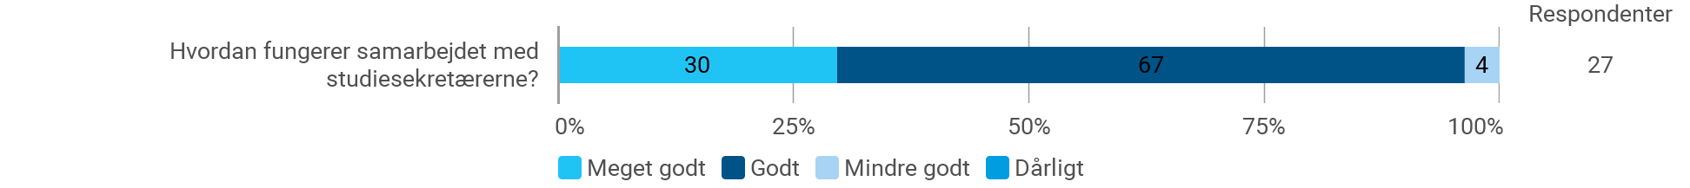
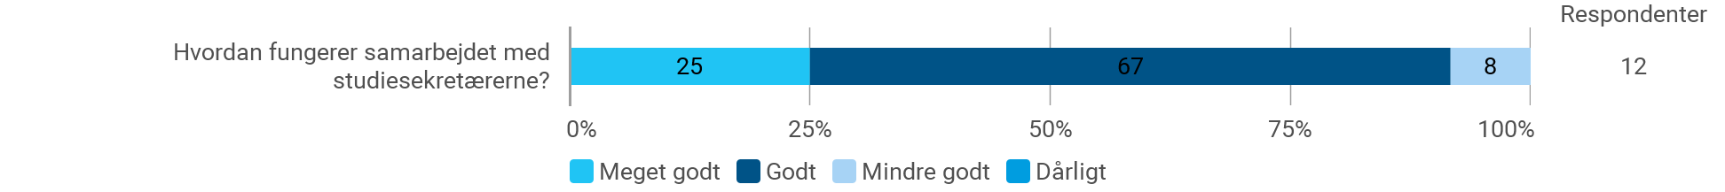Figur 23: Samarbejde med studiesekretærerne. Hhv. 1 – 3 og 5 - 7 semester.
Der er altså et rigtigt godt samarbejde mellem sekretærer og studerende som de studerende opfatter det. I snakken med en af de tilknyttede sekretærer, er det også det indtryk sekretærerne sidder tilbage med.

It-struktur og it-support
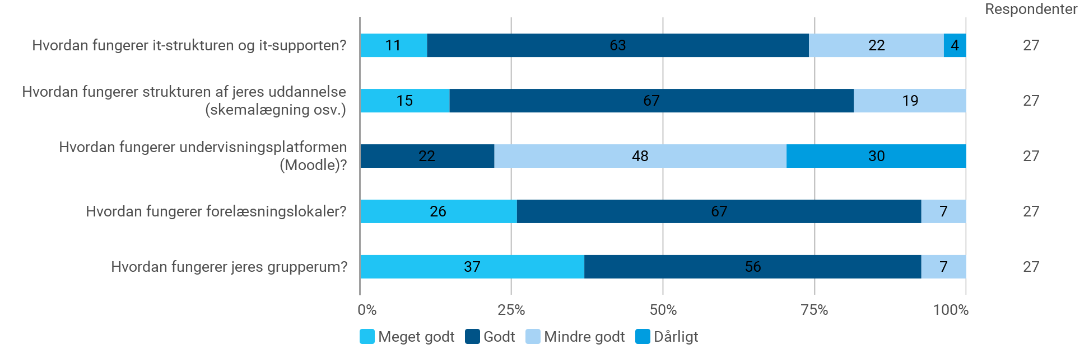
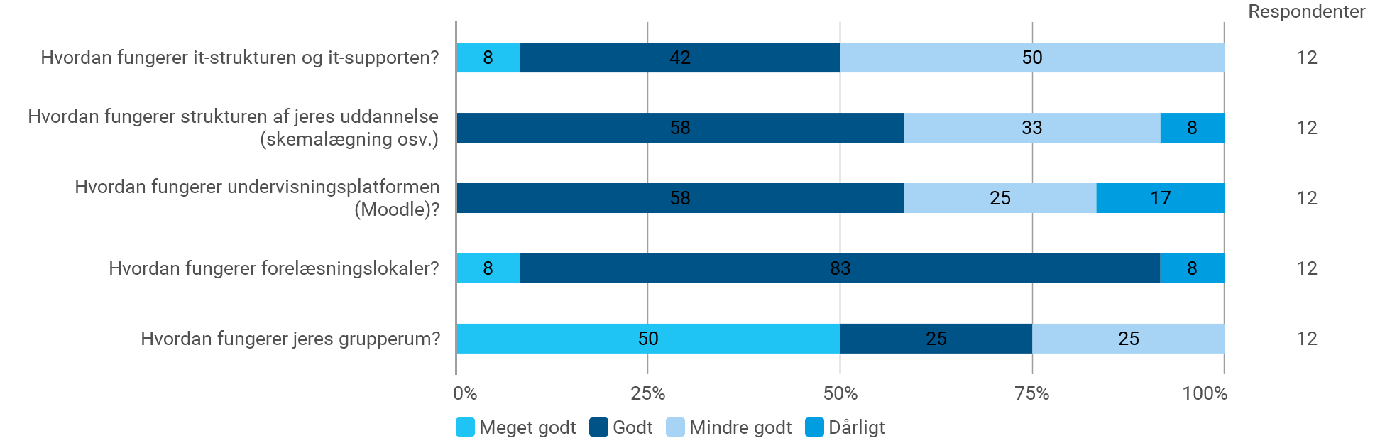Figur 24: Funktion af institutionelle faktorer. hhv. 1–3 og 5-7 semester.
74% af de studerende på 1. – 3. semester svarer at it-strukturen og it-supporten fungerer meget godt eller godt. For de 5. – 7. semesters studerende er de tilsvarende tal 50%. 22% af de studerende på 1. – 3. semester svarer, at it-strukturen og it-supporten fungerer mindre godt og 4% svarer at den fungerer dårligt. For de 5. – 7. semesters studerende svarer 50%, at it-strukturen og it-supporten fungerer mindre godt.
Det er ret sporadisk hvad det er kommet frem i interviewene hvad dette område angår, og der tegner sig ikke noget samlet billede. Det er ikke en af de store emner i interviewene.

Uddannelsesstruktur - skemalægning
82% af de studerende på 1. – 3. semester svarer at uddannelsesstrukturen og skemalægningen fungerer meget godt eller godt. For de 5. – 7. semesters studerende er de tilsvarende tal 58%. 19% af de studerende på 1. – 3. semester svarer, at uddannelsesstrukturen og skemalægningen fungerer mindre godt. For de 5. – 7. semesters studerende svarer 33%, at uddannelsesstrukturen og skemalægningen fungerer mindre godt. 8% af de 5. – 7. semesters studerende, svarer at uddannelsesstrukturen og skemalægningen fungerer dårligt.
Som tidligere nævnt er en af de udfordringer, der fremgår af fokusgruppeinterviewet med de ældste studerende, de sammenlæsninger de har med andre uddannelser. De studerende føler sig overset, når de f.eks. undervises sammen med A&D studerende. Og for dem er ”sammenlæsningsproblemet centralt”:
”Det er sket flere gange at forelæsere har glemt, at vi er til stede. … [de har] ikke forberedt noget som helst til os.” …Vi har fået at vide af en underviser, at han faktisk ikke er helt klar over, hvorfor vi er her.”
Underviserne er opmærksom på problematikken og siger bl.a.:
”Jeg synes at sammenlæsningen .. har haft nogle udfordringer. Vi har ændret rigtig meget på det, men har stadigvæk ikke helt fundet den rigtig løsning.”
Udfordringen er at der er forskel i strukturen for uddannelserne, f.eks. mellem IxD og industriel design (ID). IxD uddannelsen er designet med 3 typer af kurser. En søjle af kurser der er uddannelsens egne, en søjle om programmering som typisk varetages af andre i instituttet og den tredje søjle er sammenlæste kurser med industriel design. Kurserne på ID bygger ovenpå hinanden og er typisk organiseret i blokke, i modsætning til på IxD, hvor kurserne kører hele semesteret. Det giver ikke mening helt at udelade samlæsning:
”Vi kan ikke lave skræddersyede kurser udelukkende til dem. Det er der simpelthen ikke økonomi i. Vi har et kursus pr. semester der er deres … i den forstand at de er de eneste der følger det, og det er skræddersyet til dem i relation til det projekt de også laver.”
På programmeringskurset, hvor 3. semesters IxD studerende samlæser med over 100 SW og datalogistuderende, har de IxD studerende fået en speciel hjælpelærer, som kun hjælper dem. Ideen i sammenlæsning er god nok synes vejlederne, at gå på tværs er en god ting, men i praksis kan det være svært skemateknisk. Det ser måske ”godt ud på en slide”, men virkeligheden er mere rodet.

Undervisningsplatform - Moodle
22% af de studerende på 1. – 3. semester svarer at undervisningsplatformen fungerer godt. For de 5. – 7. semesters studerende er de tilsvarende tal 58%. 48% af de studerende på 1. – 3. semester svarer, at undervisningsplatformen fungerer mindre godt. For de 5. – 7. semesters studerende svarer 25% at undervisningsplatformen fungerer mindre godt. 30% af de 1.- 3. semesters studerende og 17% af de 5. – 7. semesters studerende, svarer at undervisningsplatformen fungerer dårligt.
Der er ikke meget at tilføje udfra interviewene. De studerende på 1-3 semester griner lidt af undervisningsplatformens beskaffenhed, men i interviewet med de studerende fra 5-7 semester er der ingen kommentarer desangående. Det lader til at de studerende vender sig til hvad man kan forvente af moodle.

Forelæsningslokaler
Af de studerende på 1. – 3. semester svarer 26% at forelæsningslokalerne fungerer meget godt 67% at de fungerer godt og 7% at de fungerer mindre godt. For de 5. – 7. semesters studerende er det 8% der synes, at forelæsningslokalerne fungerer meget godt, 83% synes de fungerer godt og 8% synes de fungerer dårligt.
Så her er tilfredsheden generelt stor – den gennemgående forskel mellem de yngste og de ældste semestre går igen.

Grupperum
Eget grupperum har stor betydning for de studerende. 87% af samtlige studerende angiver at det er meget vigtigt at have eget grupperum, 5% at det er noget vigtigt, 3% at det er lidt vigtigt og 5% at det slet ikke er vigtigt.87% af samtlige studerende synes at de fungerer godt eller meget godt.
Af de studerende på 1. – 3. semester svarer 37% at grupperummene fungerer meget godt, 56% at de fungerer og 7% at de fungerer mindre godt. For de 5. – 7. semesters studerende er det 50% der synes, at grupperummene fungerer meget godt, 25% synes de fungerer godt og 25% synes de fungerer mindre godt.
Som begrundelse for hvorfor det er vigtigt at have eget grupperum er nogle af svarerne fra de studerende:
”Man kan arbejde mere koncentreret i gruppen og uden forstyrrelse fra andre eller anden larm fra studerende. Man kan også have sine egne ting til at være der, særligt hvis man er i gang med nogle skitser eller andet som kan være besværligt at tage frem og tilbage, der er det rart at det kan være låst inde og ingen kan komme og tage det.”
”Vi har brug for at kunne have alle vores materialer til produkter et sted. Vi har ofte diskussioner som ville være svære at have i et åbent rum. Det er dejligt med et tilhørsforhold. Det er et sted at samles.”
”For at have et design space, hvor man kan hænge ting op som kan hjælpe med at udforske kreativiteten. Hvis vi ikke havde et grupperum, så skulle dette tages ned hver dag, hvilket ville stoppe den innovative proces. Ydermere er det fantastisk at have et sted, hvor der er stilhed til at arbejde i.”
På 7-8 semester er der blevet indrettet et såkaldt design studie, hvor grupperne sidder i et samlet storrum. Underviserne fortæller om baggrunden:
”Vi vil faktisk gerne have noget samspil mellem grupperne, så derfor har vi design studiet og det er ikke kun sådan at de sidder i det rum. Det er faktisk integreret i Studie Ordningen. De skal være i design studiet og det er også skrevet ind i læringsmålene for hvordan det er de skal arbejde mellem grupper og hvad er det de skal lære af det”. ”De er der på 7. – 8. semester … et år.”
Tilbagemeldingerne fra de studerende vi har interviewet er at de synes der er et godt mix mellem at have egne grupperum på de indledende semestre og at der så bliver åbnet mere op for samarbejde på tværs på de ældre semestre.

Opsamling og diskussion af analysens resultater
I overensstemmelse med den indledende indkredsning af undersøgelsens design, vil vi i det følgende først samle op på de 3 underspørgsmål og dernæst besvare undersøgelsens hovedspørgsmål Hvad er det IxD uddannelsen gør godt i forhold til at fastholde sine studerende? Afrundingsvist vil vi perspektivere analysens resultater ifht at overføre erfaringerne til andre uddannelser på AAU.

Hvilken karakter har de studerende, der går på uddannelsen og hvordan har de oplevet opstarten?
Når man ser på analysens resultater er det tydeligt, at der generelt er en stor tilfredshed med IxD uddannelsen. Det gælder både 1-3 semesters og 5-7 semesters studerende. Allerede ved opstarten føler de studerende sig godt taget imod. De fremhæver især tutorerne som gør et stort stykke arbejde i forbindelse med opstarten. Et område der kunne forbedres i forbindelse med opstarten er den information de studerende modtager inden studiestart. Her tilkendegiver ca. halvdelen af de studerende at de ikke får nok information.
I forbindelse med de studerendes motivation for at vælge uddannelsen er det tydeligt, at det er parametre som design og kreativitet, problemløsning, konstruktion af nye løsninger og teknologi, der har betydning for valget af IxD uddannelsen. Det er uddannelsen og ikke så meget stedet – altså AaU – der afgør studievalget. I forbindelse med interviews af de studerende bliver det tydeligt, at de studerende har en meget klar opfattelse af hvad deres studie bibringer ifht. faglighed og identitet. De studerende har en meget klar forståelse af deres rolle som Interactions Designer og de identificerer sig selv som Interactions Designere, selvom det er en ny uddannelse. De har en klar forståelse af, at der er et behov for lige netop deres uddannelse ude i industrien. Grunden til denne forståelse og identitetsfølelse kan skyldes en stor tydelighed fra vejledere og underviseres side ifht hvad der undervises i og hvad det kan bruges til.

Hvordan ser den faglige og sociale integration ud på studiets 4 årgange 1,3,5 og 7 semester?
I relation til den faglige integration viser interviews og spørgeskemaundersøgelse at de studerende på IxD overvejende oplever at have en passende arbejdsmængde og en passende sværhedsgrad i kurser og projekter.
Noget som der er stor enighed om blandt de studerende er vigtigheden af projektarbejdet. Selv om det ikke er projektarbejdsmodellen, der får dem ind på universitetet, er det den, der forbindes med den største tilfredshed. Projektarbejdet er grundstenen i uddannelsen. Det er noget af det virkeligt gode ved at gå på AaU. Når projektarbejdet kombineres med stor relevans og passende faglige udfordringer har det stor betydning for den faglige integration af de studerende. Det understreges af samtlige årgange. Et andet forhold der har stor indflydelse på den faglige integration er sammenhængen mellem kurser og projekt. Her er der en god sammenhæng mellem kurserne og projekterne på IxD uddannelsen. Studenterforeningen FIxD nævnes også af de studerende som en vigtig del af den faglige integration. De ældres studerendes indsats for at hjælpe de yngre studerende fagligt har stor betydning for den faglige integration. Dette kombineret med en stor tilfredshed med vejledere og undervisere giver de studerende på IxD uddannelsen en god faglig integration.
Det sociale miljø fungerer godt på IxD uddannelsen. Noget der er meget medvirkende til det er studenterforeningen FIxD, som arrangerer flere social aktiviteter på tværs af de forskellige årgange. Det har lidt mindre betydning for de yngre årgange end for de ældre. Generelt svarer de studerende at der er et godt sammenhold på studiet og at mange føler sig som en vigtig del af det sociale miljø. Alle faktorer som medvirker til en god social integration. Tilhørsforholdet for de studerende på IxD uddannelsen vurderes til at være relativ høj. Ikke mindst på baggrund af en god faglig og en god social integration, men også ud fra de studerendes egne vurderinger.
Et enkelt forhold vedrørende de studerendes tilhørsforhold er værd at hæfte sig ved. Det ser ud som om de studerende på de ældre semestre særligt oplever at tilhørsforholdet er til de andre studerende på uddannelsen og knapt så meget til AAU eller underviserne som sådan. Der kan spores et vist modsætningsforhold mellem de ældre studerende og AAU som institution bundet i en stor diskrepans mellem de studerendes visioner og drømme om en helt særlig uddannelse, hvor ikke bare faglighed og det sociale miljø er over gennemsnittet, men også uddannelsens rammer – se nedenfor. En udvikling, der om ikke andet er blevet skubbet til af underviserne ved at være særligt lydhøre overfor hvad der evt. ikke fungerer så godt og en måske manglende formidling/erkendelse blandt de studerende af hvilke rammer et veletableret universitet generelt kan imødekomme og fungerer under. En diskrepans, som også sættes i relief af at der er andre uddannelsesinstitutioner (ITU), der formår at imødekomme dette. Det er dog stadig den faglige og sociale kvalitet, der er afgørende for de studerendes fastholdelse.

Hvilken institutionel kontekst er det IxD uddannelsen udfolder sig i, særligt mht. vejlederkorps infrastruktur (it, grupperum, sekretærer mv.) og studenterorganisationer?
I den institutionelle kontekst som IxD uddannelsen udfolder sig i er grupperummene essentielle. Det er vigtigt for de studerende at have eget grupperum og de er generelt meget tilfredse med deres grupperum. De værdsætter dog også muligheden for på et enkelt år, at blive stillet den udfordring at arbejde i en form for storrumskontor, så de får glæde af udvekslinger på tværs af grupper.
Andre institutionelle faktorer som it-struktur og it-support, samarbejde med studiesekretær og forelæsningslokaler fungerer udmærket. Det er faktorer, som ikke udmærker sig hverken positivt eller negativt.
Der er en udfordring med sammenlæsning især på de ældre semestre. Her er der mange sammenlæsninger med andre studieretninger og det giver den udfordring, at de IxD studerende ofte føler sig overset. Dette forhold bunder bl.a. i at der er en strukturel forskel på hvordan uddannelserne er organiseret. Forskellige løsninger er blevet forsøgt, men der er ikke fundet en optimal løsning endnu.
På IxD uddannelsen er der en internationalt anerkendt forskningsgruppe. De bærende kræfter på IxD uddannelsen har været involveret fra begyndelsen. Der er en stor gejst blandt underviserne som smitter af på de studerende. Her er dog også kimen til en fremtidig udfordring - at skalere uddannelsen til de undervisningsmæssige ressourcer, der er tilgængelige på uddannelsen. De bærende kræfter har været meget involveret i udviklingen af uddannelsen og med vækst i uddannelsen er det nødvendigt at rekruttere nye undervisere. Dette har indtil nu været svært, således er der flere ubesatte stillinger blandt underviserne og vejlederne. Med en så stor indsats som forskningsgruppen har lagt i at få uddannelsen op at stå, er det vores vurdering at der også snart er grænser for hvor længe de bærende kræfter kan blive ved.

Hvad er det IxD uddannelsen gør godt i forhold til at fastholde sine studerende?
Hvis vi skal opsummere hvad det er IxD uddannelsen gør godt i en række bullet points, må det blive nedenstående punkter:
Opstarten
- God modtagelse
- Gode tutorer
- God introuge
Motivation for valg af uddannelse
- Tydelighed om indhold og brugbarhed
- Klar identitet i forhold til valg af uddannelse
Faglig integration
- Passende arbejdsmængde og sværhedsgrad
- Relevante projekter
- God sammenhæng mellem kurser og projekt
- Godt fagligt miljø
- God vejledning og gode undervisere
- FIxD - studenterorganisationen
Social integration
- Godt sammenhold på studiet på tværs af årgange
- FIxD – studenterorganisationen
- Det sociale miljø
Institutionelle kontekst
- Egne grupperum
- Mulighed for samarbejde på tværs vha design spaces
Områder der kunne forbedres
- Information før studiestart
- Samlæsningsproblemer
- De studerendes viden om og erkendelse af AAUs interne udviklingslogik

Perspektivering ifht tidligere undersøgelser og overføring af erfaringer
Ifht. de erfaringer vi har gjort os vedrørende andre uddannelser på AAU (Bøgelund et al 2016, 2017) er der flere ting som IxD styrer uden om, jf. indledningens omtale af forhold, der kan underminere fastholdelsen. Ifht. tidligere undersøgelser, der har haft fokus på branding issues, krydspres mellem projekt og øvrige aktiviteter samt for stor arbejdsbelastning som nogle af de store temaer i frafaldsdynamikken er det iøjnefaldende at det på andre uddannelser netop er forventningsafstemningen med de studerende, der ikke har været tilstrækkelig både hvad angår rationale for uddannelsen i det hele taget og rationalet for den enkelte uddannelses indretning.
IxD er opmærksomme på forventningsafstemningen mellem de studerende og universitetet på flere måder. Når de har tilrettelagt uddannelsen har det været med udgangspunkt i et klart jobmarkedsrelateret rationale og med fokus på høj kvalitet og velargumenteret progression. Og måske endnu væsentligere de er meget opmærksomme på at formidle ideen og strukturen i den samlede uddannelse, og det enkelte semester. Det giver meningsfylde og gennemskuelighed for de studerende. Også i den måde uddannelsen er struktureret på er der en god forventningsafstemning med de studerende, de studerende oplever et godt samspil mellem kursus og projekt og arbejdsmængden opleves ligeledes tilpas. Den afstemning har ikke nødvendigvis været der fra starten af, men i og med den store lydhørhed over for de studerendes tilbagemeldinger, har der været en iterationsproces omkring indretningen af uddannelsen. Der har også været en bevågenhed på at få skabt en studenterorganisation, der kunne danne medpart i denne dialog. Og så har der været studerende, der har samlet bolden op, ikke mindst. Det sted, hvor der pt. er mest frustration fra de studerende er ifht. samlæsningsproblematikker. Her er er der nogle dynamikker og strukturer i spil, som rækker ud over det enkelte forskningsmiljø og dermed nedsættes forandringstakten og muligheden tilsvarende. Opskriften er vel i grunden den samme – at foretage en afstemning i øjenhøjde – med vægten den anden vej rundt – at nogle ting må også de studerende affinde sig med ikke umiddelbart kan lade sig gøre, at der er brug for lidt opfindsomhed og tålmodighed, også fra deres side af, for at finde brugbare løsninger.
Ifht. hvad AAU som sådan kan lære af denne case er der 4 ting vi vil pege på som væsentlige forhold at iagttage, hvis man ønsker at overføre nogle af de gode ideer til andre uddannelser:
- Forventningsafstemningen med de studerende er central. Det er nøglen til et godt samarbejde mellem studerende og universitet. Og her kan alle uddannelser lade sig inspirere.
- Rationalet bag uddannelsen er vigtig. At få vore uddannelser til at være i overensstemmelse med efterspørgsel blandt vore studerende og dermed også i stort omfang arbejdsmarkedet er afgørende ifht at skabe umiddelbar logik og mening.
- Uddannelsens indre struktur har stor betydning. At sikre en indre logik og afvejning mellem de forskellige elementer af en uddannelse og et tydeligt rationale bag hvorfor hvilke aktiviteter placeres hvornår er et omdrejningspunkt. Og samtidig tage højde for at den samlede arbejdsmængde ikke bliver for stor.
- Agency og ildsjæle er afgørende. De bærende lærerkræfter i at få uddannelsen op at stå har leveret en indsats ud over det sædvanlige (de har f.eks. passet deres forskning ved siden af) og motivationen er kommet indefra. Det samme kan siges om de studerende, selv om indbydelsen til at få samarbejdet op at stå har været lærerstabens bidrag. Ildsjæle kan der med fordel passes på – både ifht at støtte op omkring deres initiativer og ifht at passe på at de ikke arbejder over evne eller løber tør for energi.
Det er naturligvis nemmere at få pkt. 2-3 rettet til på en ny uddannelse. Tilsvarende er det nok nemmere at understøtte ildsjæle på en veletableret uddannelse, da det giver et mindre træk på de samme mennesker.

Referencer
Bøgelund, P., Justesen, K., Kolmos, A., og Bylov, S. (2016). Undersøgelse af frafald og fastholdelse ved medialogi og andre uddannelser ved det Teknisk-Naturvidenskabelige Fakultet 2015-2016. Arbejdsrapport nr. 1. Aalborg Centre for Problem Based Learning in Engineering Science and Sustainability, Aalborg University

Bøgelund, P., Velmurugan, G., Bylov, S. og Justesen, K. (2017). Frafald og fastholdelse 2017. Undersøgelse af frafald og fastholdelse ved Det Ingeniør- og Naturvidenskabelige Fakultet og Det Tekniske Fakultet for IT og Design ved AAU med særlig fokus på Landinspektør og Energistudierne. Arbejdsrapport nr. 2. Aalborg Centre for Problem Based Learning in Engineering Science and Sustainability, Aalborg University

Bøgelund, P. (2018). Grafer over afdelingernes semestre med frafald <5%. Internt statistisk notat
Cresswell, J. (2013). Qualitative, Quantitative and Mixed Methods Approaches (4th Edition). SAGE Publications inc.
Strayhorn, T. L. (2012). College Students’ Sense of Belonging. A Key to Educational Sucess for All Students. New York: Routhledge
Styrelsen for Forskning og Uddannelse. (2018). Frafald og studieskift. Spørgeskemaundersøgelse blandt frafaldne studerende ved videregående uddannelser. Styrelsen for Forskning og Uddannelse. ISBN (elektronisk publikation): 978-87-92962-70-6.
Thomas, L. (2012). Building student engagement and belonging in higher education at a time of change. What works? Student Retention & Success programme. Summary Report. Higher Education Academy.
Thomas, L. (2012). Building student engagement and belonging in higher education at a time of change. What works? Student Retention & Success programme. Full Report. Higher Education Academy.
Thomas, L. (2012). Building student engagement and belonging in Higher Education at a time of
change: final report from the What Works? Student Retention & Success programme: The
Higher Education Academy.
Thomas, L., Hill, M., O’Mahony, J. and Yorke, M. (2017). Supporting student success: strategies for institutional change. What works? Student Retention & Success programme. Summary Report. Higher Education Academy.
Thomas, L., Hill, M., O’Mahony, J. and Yorke, M. (2017). Supporting student success: strategies for institutional change. What works? Student Retention & Success programme. Full Report. Higher Education Academy.
Thomas, L., Hill, M., O'Mahony, J., & Yorke, M. (2017). Supporting student success: strategies for
Institutional change. What works? Student Retention & Success programme. London: Paul
Hamlyn Foundation.
Ulriksen, L. Møller Madsesn, L. Tolstrup Holmegaard, H. (2018). Indsatser mod frafald, DidakTips 12, 2018 from Et bedre første år - Erfaringer og materialer om førsteårsundervisning på universitetet. Institut for Naturfagenes Didaktik, Københavns Universitet

